
الجمهورية العربية السورية
الجامعة السورية الخاصة
كلية الهندسة
قسم هندسة البرمجيات ونظم المعلومات

مشروع نظام إدارة مدرسة ذكية

(مشروع تخرج 1)

قدم استكمالا لمتطلبات الحصول على درجة البكالوريوس
في هندسة المعلوماتية -هندسة البرمجيات ونظم المعلومات

إعداد:

محمد الموسى إيهاب خيربك محمد حمو

إشراف:

المهندس: شادي بليدي

January 2026


Syrian Arab Republic
Syrian Private University Faculty of Engineering
Department of Software Engineering and Information Systems

smart school management system

Main project-completed the requirements for obtaining a bachelor’s degree in informatics Engineering-software Engineering and information systems.

Prepared by:

Mohammed Al-Mosa Ihab Kheirbek Mohammed Hamou

Supervised by:
Engineer Shady belaidy

January 2026

إقرار المشر ف

أشهد بأن إعداد هذا المشروع
المرسوم .........................................................
. ...............................................................
والمعد من قبل
الطلاب................................................................
......................................................................
قد تم تحت إشرافي في قسم هندسة الاتصالات والشبكات/هندسة البرمجيات ونظم المعلومات-كلية هندسة الحاسوب والمعلوماتية. وهو جزء من متطلبات نيل شهادة الإجازة في هندسة الاتصالات والشبكات/هندسة البرمجيات ونظم المعلومات.
المرتبة العلمية ......................الاسم....................التوقيع التاريخ:

الملخص

نظام إدارة مدرسة متكامل مزود بمنصة تعليم ذكية حديثة، يهدف إلى تحسين جودة العملية التعليمية والإدارية من خلال ميزات متقدمة مثل: المساعد الذكي، تقارير سلوكية مبنية على التفاعل، مشاركة أولياء الأمور، ووضع مراجعة ذكي للطلاب. يرُكز النظام على خلق بيئة تعليمية تفاعلية ومحفزّة تدعم الطالب والمعلم، وتعزز من التواصل مع الأهل.

Contents
- ...................................................................................................................................... فهرس الجداول:
- ....................................................................................................................................... فهرس الصور:
- .......................................................................................................................................... الفصل الأول
- ................................................................................................................................................... مقدمة
- .......................................................................................................................................... المقدمة:
10 ...................................................................................................................................... 2.المشكلة:
- ....................................................................................................................................... 3.الأهمية:
- ............................................................................................................................ 5.منهجية التطوير:
- .............................................................................................................................. 6.النظام المقترح:
- ............................................................................................................................... 7.تنظيم التقرير:
- ....................................................................................................................................... الفصل الثاني:
- ............................................................................................................ موضوع البحث والدراسة المرجعية
- .........................................................................................................................................1.مقدمة:
14 .........................................................................................................................2. الدراسة المرجعية:
14 ................................................................................................ 1.الطرائق المتبعة في جمع المتطلبات:
14 ............................................................................................................. 2. دراسة الأنظمة المشابهة:
- .......................................................................................... مقارنة بين الأنظمة المتشابهة والنظام المقترح:
- ...............................................................................................................3.شرح موجز لأجزاء النظام:
- ................................................................................................................................... 4.الخلاصة :
- ...................................................................................................................................... الفصل الثالث:
- .................................................................................................................الدراسة التحليلية للنظام المقتر ح
- ....................................................................................................................................... 1.المقدمة:
19 .................................................................................................................... 2.دراسة مبررات النظام:
19 ............................................................................................................... 1.2دراسة الجدوى التقنية:
19 ......................................................................................................... 2.2دراسة الجدوى الاقتصادية:
19 .....................................................................................................................3.2الجدوى التشغيلية:
- ......................................................................................................................... 4.2فرصة النجاح:
- ........................................................................................................................... 3.مخطط المشروع:
20 ......................................................................................................................4.وثيقة جمع المتطلبات:
20 ............................................................................................................. 4.1الممثلون في هذا النظام:
90 ....................................................................................................................................... الفصل الرابع
- .............................................................................................................. الدراسة التصميمية للنظام المقتر ح 90 .............................................................................................................................1.مرحلة التصميم:
- ................................................................................................................... 2.تصميم النظام الفيزيائي:
91 ......................................................................................................................... 3.التصميم المعماري:
91 ........................................................................................................................... 1.طبقة البيانات:
91 .......................................................................................................................... 2.طبقة العرض:
- ............................................................................................................................ 3.طبقة النطاق:
- ....................................................................................................................... 4.مزايا هذه المعمارية:
92 ................................................................................................................................ 4.1المرونة:
92 ...................................................................................................................... 4.2 سهولة الاختبار:
92 ........................................................................................................................ 4.3 قابلية الصيانة:
97 ..................................................................................................................................... الفصل الخامس
- ..................................................................................................................................... التطبيق العملي
- ....................................................................................................................................... 1.المقدمة:
98 ........................................................................................................................ 2.الأدوات المستخدمة:
98 ............................................................................................................................ 2.1إطار العمل:
98 ..................................................................................... 2.2اللغات البرمجية التي تم تصميم النظام فيها:
98 ............................................................................................................................. 3.واجهات النظام:
101 .................................................................................................................................... 4.الأدوات:
101 .................................................................................................................................... 5.المراجع:

فهرس الجداول:
16 ............................................................................................ 1 مقارنة بين الأنظمة المتشابهة والنظام المقتر ح
- ..................................................................................................................... 2المتطلبات الإجمالية للنظام
- ............................................................................................................................. 3 المتطلبات الوظيفي ة
- ......................................................................................................................... 4المتطلبات الغير وظيفي ة
- ................................................................................................................................ 5."تسجيل الدخول "
- ................................................................................................................................ 6."تسجيل الدخول "
33 .................................................................................................................................. 7 تسجيل الخروج
35 .............................................................................................................................. 8 ."إضافة مستخدم"
38 ...................................................................................................................... 9 ."تعديل بيانات مستخدم "
41 ................................................................................................................... 10 ."عرض بيانات مستخدم"
43 ......................................................................................................................... 11 حذف ملف مستخدم"
46 .................................................................................................................................12 ."إنشاء صف"
49 ...................................................................................................................... 13 ."تعديل بيانات الصف "
52 .................................................................................................................... 14 ."عرض بيانات الصف "
54 ................................................................................................................................... 15 حذف صف"
57 ................................................................................................................................... 16 "إنشاء مادة"
59 ......................................................................................................................... 17 ."تعديل بيانات مادة"
62 ....................................................................................................................... 18 ."عرض بيانات مادة"
64 ................................................................................................................................... 19."حذف مادة "
66 ....................................................................................................................... 20."إنشاء محتوى تعليمي
69 .................................................................................................................. 21."تعديل المحتوى التعليمي "
71 .................................................................................................................. 22"تحميل المحتوى التعليمي "
74 .................................................................................................................. 23 عرض المحتوى التعليمي "
76 ................................................................................................................. 24 ."حذف المحتوى التعليمي "
79 ............................................................................................................................ 25 ."إرسال تنبيهات "
81 ............................................................................................................................. 26 ."تلقي التنبيهات"
86 ..................................................................................................................... 27 مصفوفة تتبع المتطلبات
28Testing Table : ............................................................................................................................. 89
- Data Base Table :users ............................................................................................................. 95
- Data Base Table:admin .............................................................................................................. 95
- Data Base Table: student ......................................................................................................... 95
- Data Base Table:Classes ............................................................................................................ 96
- Data Base Table:Subjects .......................................................................................................... 96
- Data Base Table: Teacher class ................................................................................................. 96
35Data Base Table: Teacher subject .............................................................................................. 96
36 Data Base Table: Class Subject .................................................................................................. 96

فهرس الصور:
12 ................................................................................................................................. 1 منهجية التطوير 15 ................................................................................................................................. : classera2 نظام 16 ..................................................................................................................................Edmodo3 نظام 20 ................................................................................................................................. 4المخطط الزمني:
- 5Use Case Diagram : .......................................................................................................................
- 6Use case(Admin) : .........................................................................................................................
- 7Use case (teacher) : .......................................................................................................................
- 8Use case(student) :........................................................................................................................
- 9Use case(parent) ..........................................................................................................................
34 ................................................................................................................................ 10 تسجيل الخروج
36 ............................................................................................................................ 11 ."إضافة مستخدم "
39 ......................................................................................................................12."تعديل بيانات مستخدم "
42 ................................................................................................................... 13 ."عرض بيانات مستخدم"
44 ......................................................................................................................... 14 حذف ملف مستخدم"
47 .................................................................................................................................15 ."إنشاء صف"
50 ...................................................................................................................... 16 ."تعديل بيانات الصف "
53 .................................................................................................................... 17 ."عرض بيانات الصف "
55 ................................................................................................................................... 18 حذف صف"
58 ................................................................................................................................... 19 "إنشاء مادة"
60 ......................................................................................................................... 20 ."تعديل بيانات مادة"
63 .........................................................................................................................21."عرض بيانات مادة "
65 ................................................................................................................................... 22."حذف مادة "
67 ...................................................................................................................... 23."إنشاء محتوى تعليمي "
70 .................................................................................................................. 24."تعديل المحتوى التعليمي "
72 ................................................................................................................ 25 ."تحميل المحتوى التعليمي"
75 .................................................................................................................. 26 عرض المحتوى التعليمي "
77 ................................................................................................................. 27 ."حذف المحتوى التعليمي "
80 ............................................................................................................................ 28 ."إرسال تنبيهات "
82 ............................................................................................................................. 29 ."تلقي التنبيهات"
- 30Class Diagram : ...........................................................................................................................
- 31Entity Relationship Diagram: ......................................................................................................
99 ....................................................................................................................... :واجهة تسجيل الدخول 32
- ........................................................................................................................:33واجهة إضافة مستخدم
- ................................................................................................................................. :لوحة التحكم 34
100 ..................................................................................................................... :اجهة تحميل المحتوى 35

الفصل الأول مقدمة

المقدمة:
مع التسارع الكبير في التطور التكنولوجي، بات من الضروري أن تواكب المؤسسات التعليمية هذا التحول من خلال اعتماد أنظمة ذكية تسُهّل الإدارة وتعُزز جودة التعليم. لم يعد الاعتماد على الطرق التقليدية كافيًا في ظل متطلبات العصر الرقمي، خاصة في المدارس التي تحتاج إلى تنظيم فعال للبيانات، وتواصل مرن بين جميع الأطراف التعليمية

2.المشكلة:
تعاني المدارس التقليدية من ضعف في التواصل وصعوبة في إدارة البيانات يدويًا، مما يؤدي إلى تأخير في الأداء الأكاديمي والإداري. لذلك، ظهرت

الحاجة إلى نظام رقمي ينُظّم العمليات ويوفر محتوى تعليميًا إلكترونيًا فعالًا.

3.الأهمية:
- تحسين التفاعل التعليمي بين الطالب والمعلم بوسائل رقمية سهلة الاستخدام.
- رفع دافعية الطلاب عبر نظام التحفيز والتحديات الصفية.
- تبسيط المتابعة الأكاديمية باستخدام وضع المراجعة الذكي.
- تحسين التواصل مع أولياء الأمور من خلال واجهة مخصصة وتقارير دورية.
- تعزيز الرقابة السلوكية عبر تحليل بيانات الاستخدام والتفاعل.
- رفع كفاءة الإدارة المدرسية عبر أتمتة العمليات وتنظيم البيانات.

4.الهدف من النظام:

  - توفير نظام ذكي متكامل يخدم الطلاب والمعلمين والإدارة.
  - دمج نظام تحفيزي (Gamification)يشجع الطلاب على التفاعل والمشاركة.
  - تقديم مساعد ذكي بسيط داخل النظام للرد على استفسارات الطلاب بشكل فوري.
  - تفعيل دور الأهل كمشاركين في العملية التعليمية بشكل دوري وفعّال.
  - تحليل السلوك الأكاديمي للطلاب من خلال تتبع الحضور والمشاركة والأداء.
  - تمكين الطلاب من تنظيم مراجعتهم عبر نظام ذكي يساعدهم في الامتحانات.

5.منهجية التطوير:

تم اعتماد منهجية " التطوير التزايدي التكراري" في هذا المشروع نظرًا لما توفره من مرونة وكفاءة في تطوير الأنظمة التعليمية، تعتمد هذه المنهجية على تقسيم النظام إلى مكونات أو إصدارات صغيرة increments) (يتم تطويرها بشكل تدريجي ومتكرر. في كل دورة تطوير iteration) (يتم تنفيذ مراحل التحليل، التصميم، البرمجة، والاختبار لجزء محدد من النظام، مع إمكانية مراجعة النتائج وتحسينها بناءً على التغذية الراجعة قبل الانتقال إلى الجزء التالي.

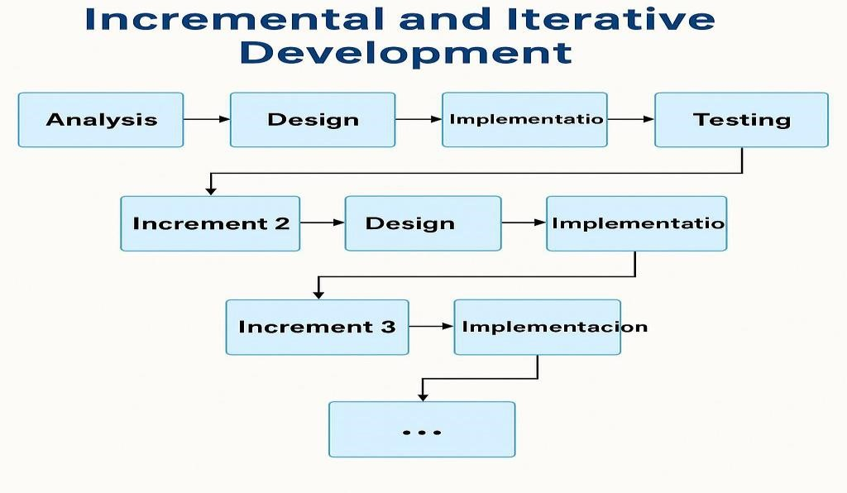
1 منهجية التطوير

6.النظام المقترح:
يتكون النظام بشكل رئيسي من ثلاث واجهات أحدهما للمدير والأخرى للمعلم ومن ثم للطالب.
7.تنظيم التقرير:
يتألف هذا البحث من خمس فصول على الترتيب:
1.مقدمة.
2.موضوع البحث والدراسات المرجعية.
3.الدراسة التحليلية للنظام المقترح.
4.الدراسة التصميمية للنظام المقترح.
5.التطبيق العملي.

الفصل الثاني:

موضوع البحث والدراسة المرجعية

الفصل الثاني- موضوع البحث والدراسة المرجعية

1.مقدمة:
يتناول هذا الفصل موضوع البحث والأساليب التي تم اتباعها في البحث مع ذكر المصادر التي تم اعتمادها.
2. الدراسة المرجعية:
1.الطرائق المتبعة في جمع المتطلبات:

تم إجراء دراسة متعمقة لمعلومات النظام لإنتاج المتطلبات الوظيفية للنظام المقترح,حيث تم جمع البيانات حول نظام الطلب الحالي من خلال العديد من العمليات تقضي الحقائق ونتيجة لذلك تم تحديد متطلبات المستخدم للنظام المقترح في نهاية هذه المرحلة. كما تم إجراء دراسة على النظام الحالي بناء على البيانات التي تم جمعها حيث أنها نقاط معينة قمنا بمناقشتها مع
المستخدمين النهائيين لتقرير حالتها أي إذا كانت سلبية تؤثر فعليا على خدمة المستخدم.
2. دراسة الأنظمة المشابهة:

نظامclassera:هو نظام تعليمي ذكي قائم على السحابة، يجمع بين نظام إدارة المدرسة الذكي ونظام التعلم الإلكتروني.

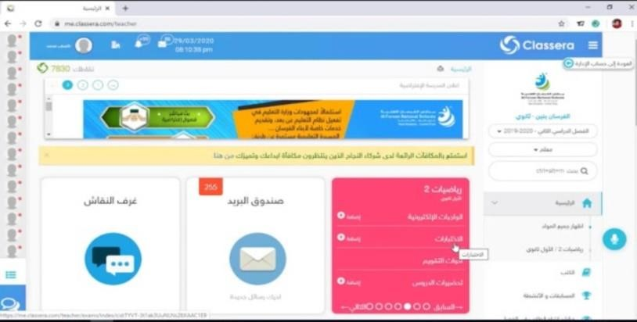
  - : classera نظام

الوظائف المشابهة:
إدارة تعليمية متكاملة مشاركة أولياء الأمور واجهات سهلة الاستخدام نقاط القوة:
دعم اللغة العربية واجهات تفاعلية لكنه مدفوع
نظامEdmodo : هو منصة تعليمية تشبه الشبكات الاجتماعية، تستخدم لتسهيل التواصل وتدعم التعليم المدمج.
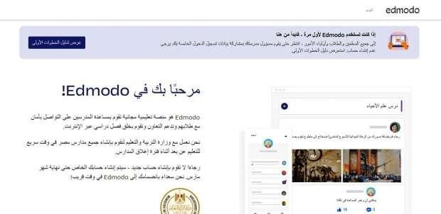
  - Edmodoنظام
الوظائف المشابهة:
تواصل بين الطالب والمعلم.
بعض أدوات التقييم الذاتي.
نقاط القوة:
تفاعل سهل
مجاني لكنه لا يحتوي على أدوات إدارة مدرسية كاملة.
مقارنة بين الأنظمة المتشابهة والنظام المقترح:
المعيار | Classera | Edmodo | النظام المقتر ح
دعم أولياء الأمور | نعم | جزئي | نعم
أدوات تحفيز | لا | لا | نعم
تقارير ومتابعة | متقدم | بسي ط | متقدم
قابلية  التخصي ص | محدود | محدود | غير محدود
دعم اللغة العربية | مدعومة | ضعيف | مدعوم بشكل كامل
1 مقارنة بين الأنظمة المتشابهة والنظام المقتر ح
من خلال الدراسة المرجعية، نلاحظ أن الأنظمة الحالية:
- تركّز على إدارة المهام والمقررات.
- لا تهتم كثيرا بالتحفيز أو مراجعة الطالب الذاتية.
- تفتقر لأدوات تفاعل موجهة للأهل.

3.شرح موجز لأجزاء النظام:
المعلم: يستطيع المعلم بإنشاء وحذف وتعديل المحتوى التعليمي ليتمكن الطالب من تحميل المحتوى.
المدير: يتمكن المدير بالتحكم بكل شيء في النظام بما في ذلك إدارة المستخدمين والصفوف.
الطالب: يستطيع الطالب عرض بياناته الشخصية والاكاديمية وعرض رجاته وجداوله الدراسية وغيره.

4.الخلاصة:
عرض في هذا الفصل الطرق التي تم الاعتماد عليها مع جمع المتطلبات وعرض الوظائف المشابهة ونقاط القوة للتطبيقات المشابهة.

الفصل الثالث:

الدراسة التحليلية للنظام المقترح

الفصل الثالث- الدراسة التحليلية للنظام المقترح
1.المقدمة:
يتناول هذا الفصل الدراسة التحليلية للنظام
متضمنا مخططات مثل المخطط الزمني ومخطط النشاط والتسلسل وحالات الاستخدام بالإضافة الى وثيقة جمع المتطلبات.
2.دراسة مبررات النظام:
وثيقة طلب النظام ودراسة الجدوى.
1.2دراسة الجدوى التقنية:
تهدف إلى تحديد النتائج المحتملة للمشروع بحيث يمكن الموازنة بين نقاط القوة والضعف قبل استثمار الوقت.
2.2دراسة الجدوى الاقتصادية:
الزمن المحدد كافي لإنجاز هذا النظام وفق مخطط Gantt كما سيقوم هذا النظام المقترح بتوفير الوقت والجهد.
3.2الجدوى التشغيلية:
الكادر البشري المتوفر لإدارة واستعمال التطبيق المقترح سيتمكن من اكتساب الخبرات اللازمة للتعامل مع النظام خلال فترة زمنية قصيرة عن طريق الأدوات التي سيتم تقديمها للمساعدة على فهم التعامل مع النظام.
4.2فرصة النجاح:
يملك النظام فرصة عالية للنجاح والانتشار حيث إنه ازداد الطلب على هذه النوع من المواقع مؤخرا، كما أن النظام قائم على دراسة الأنظمة المشابهة وإيجاد نقاط ضعفها وتحويلها لميزات إضافية في نظامنا مما سيعجله متميز عن الأنظمة المشابهة الموجودة.

3.مخطط المشروع:
تم الاعتماد في بناء تطبيقنا على النموذج التزايدي التكراري.

3.1 المخطط الزمني:

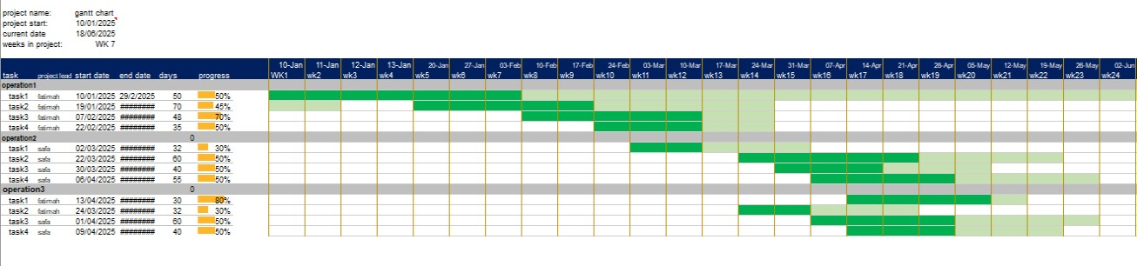

4المخطط الزمني:
4.وثيقة جمع المتطلبات:
سنذكر هنا المتطلبات الوظيفية وغير الوظيفية مع ذكر الممثلون في النظام وجدول للمتطلبات يتضمن اسم المتطلب ورقمه ومن ثم توصيف كل متطلب.

4.1الممثلون في هذا النظام:
❖ المدير ❖ المعلم.

❖ الطالب.

-المتطلبات الاجمالية للنظام:
-المتطلبات التي تم إنجازها:
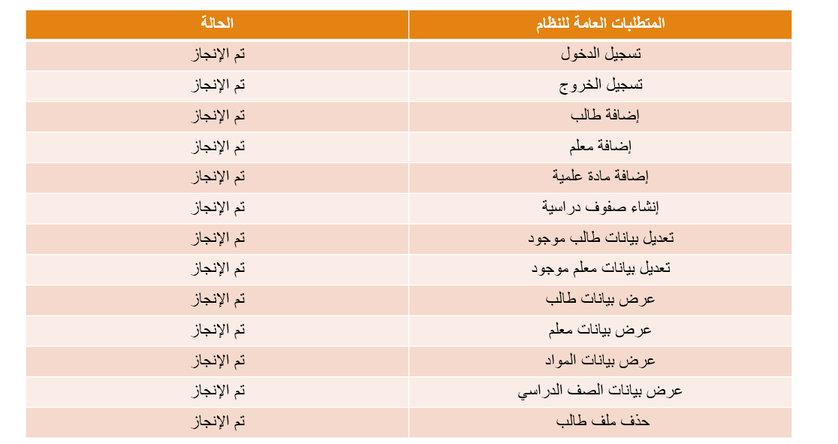
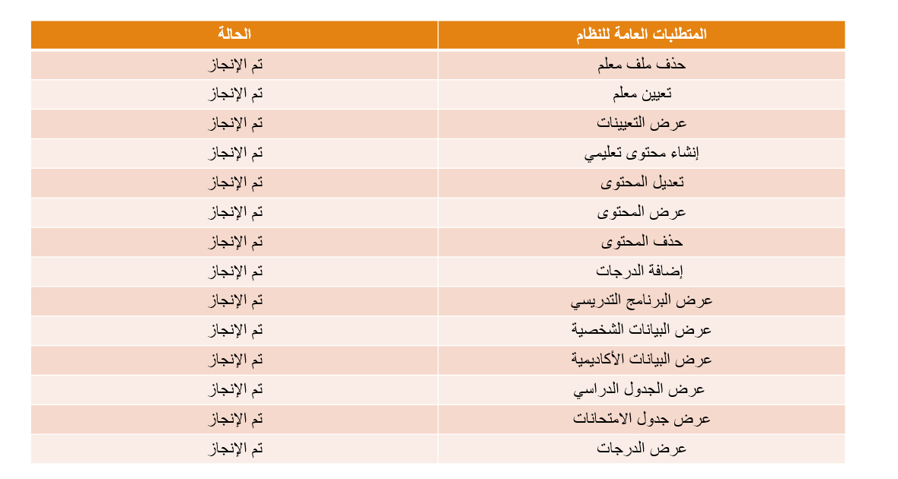

-المتطلبات التي لم تنجز بعد:
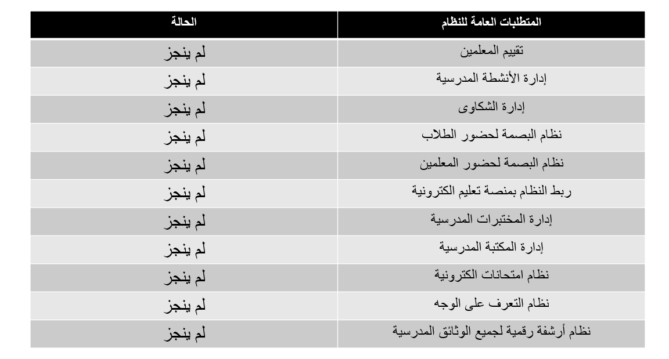
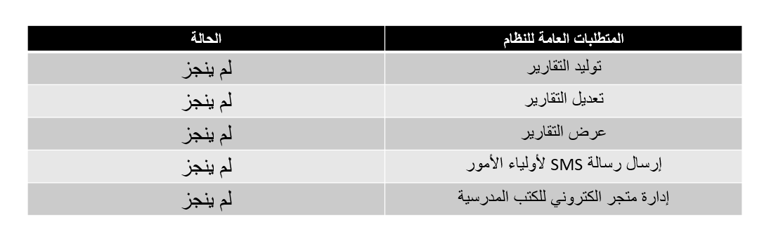

-المتطلبات الوظيفية:

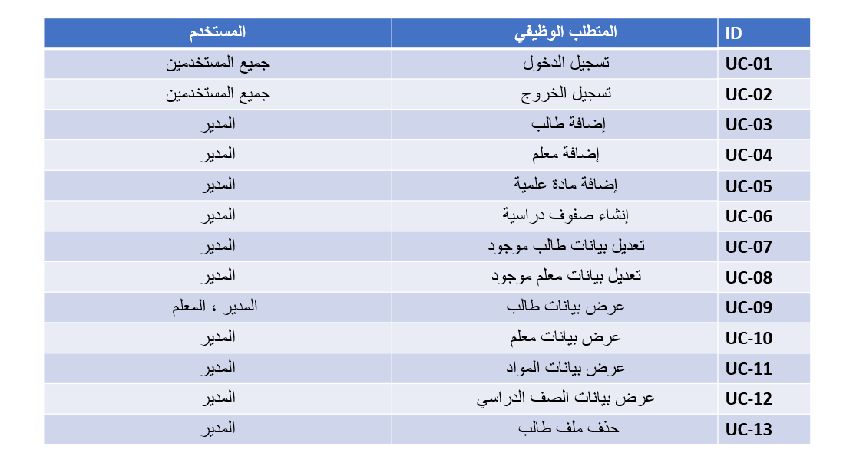
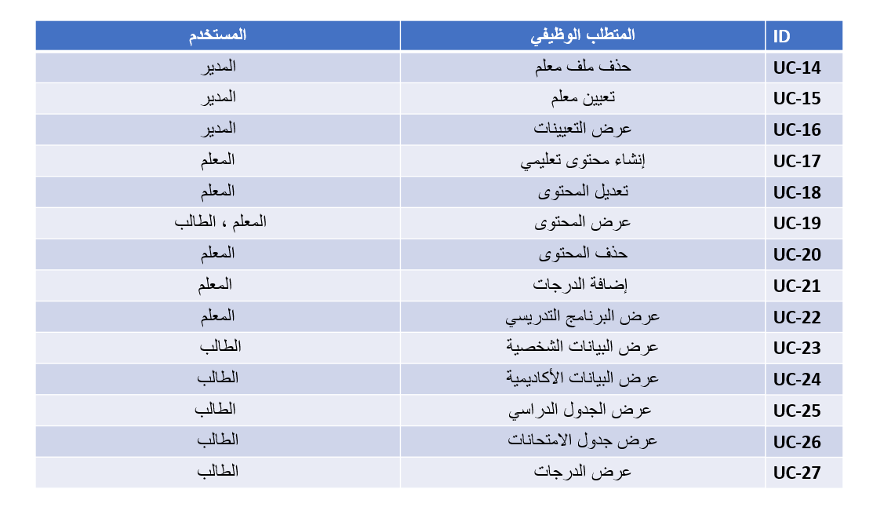
4.4المتطلبات الغير وظيفية:
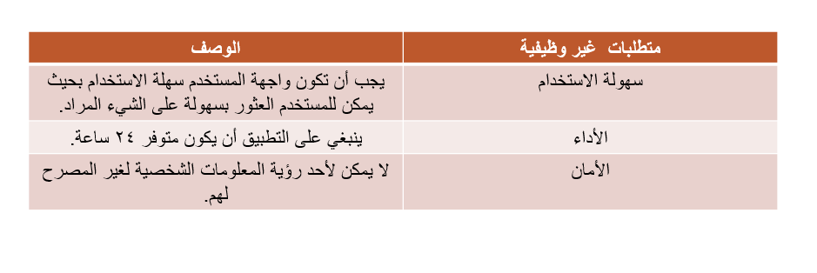المتطلبات الغير وظيفية

Use Case Diagram High level:

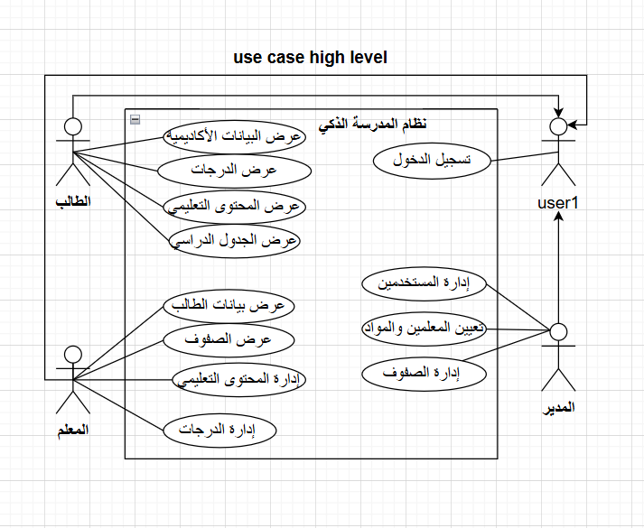

Use Case Diagram Low level:

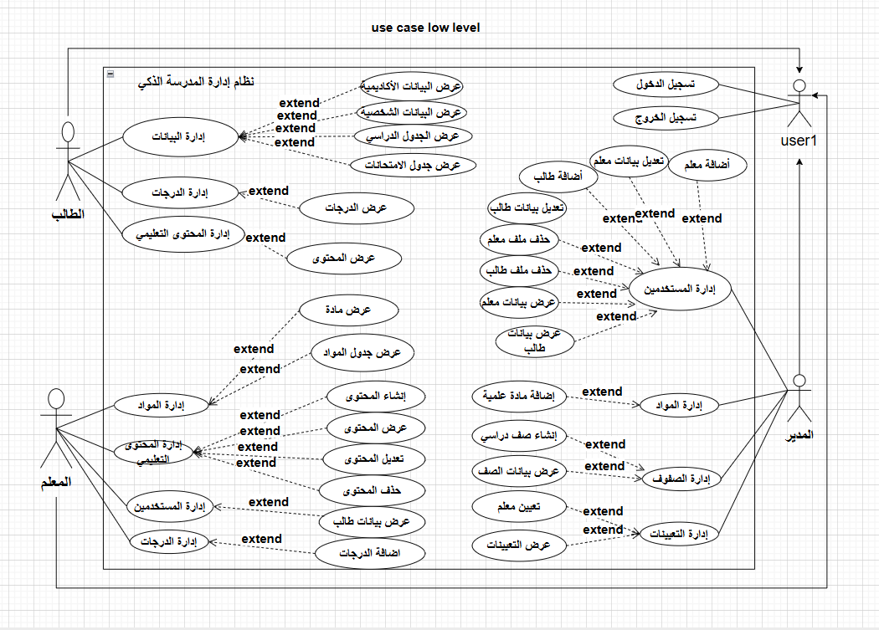

جداول توصيف المتطلبات:

1."تسجيل الدخول".

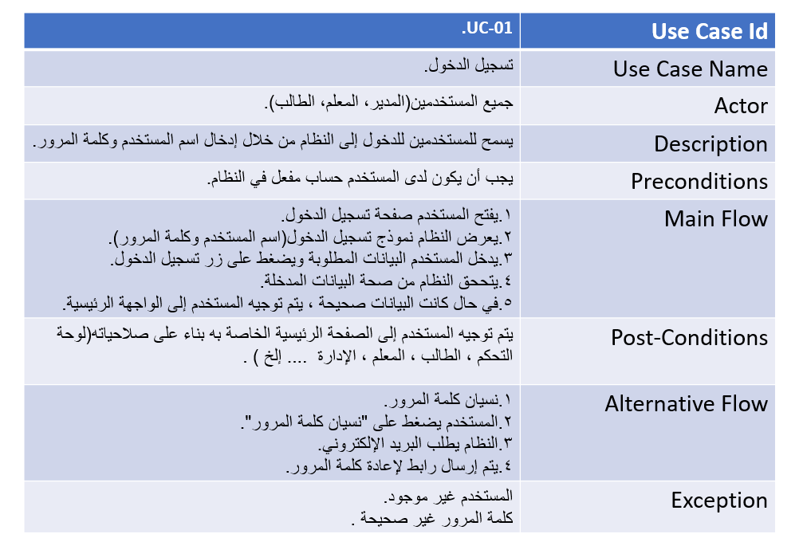

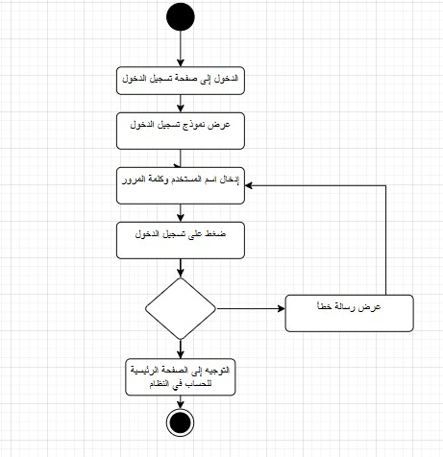

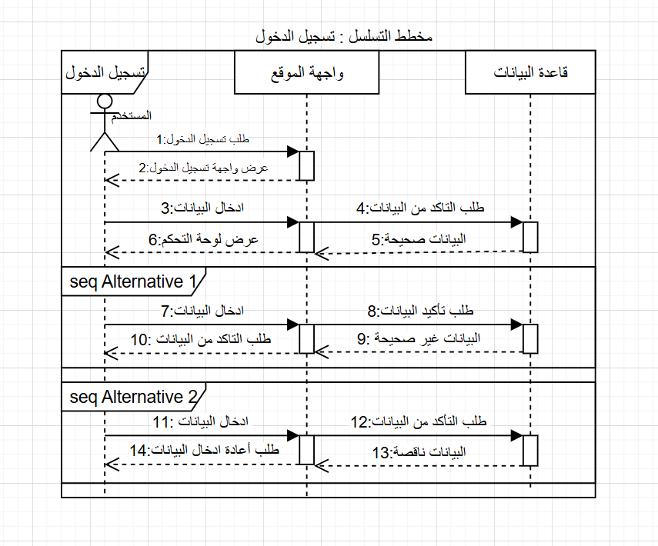

2."تسجيل الخروج".
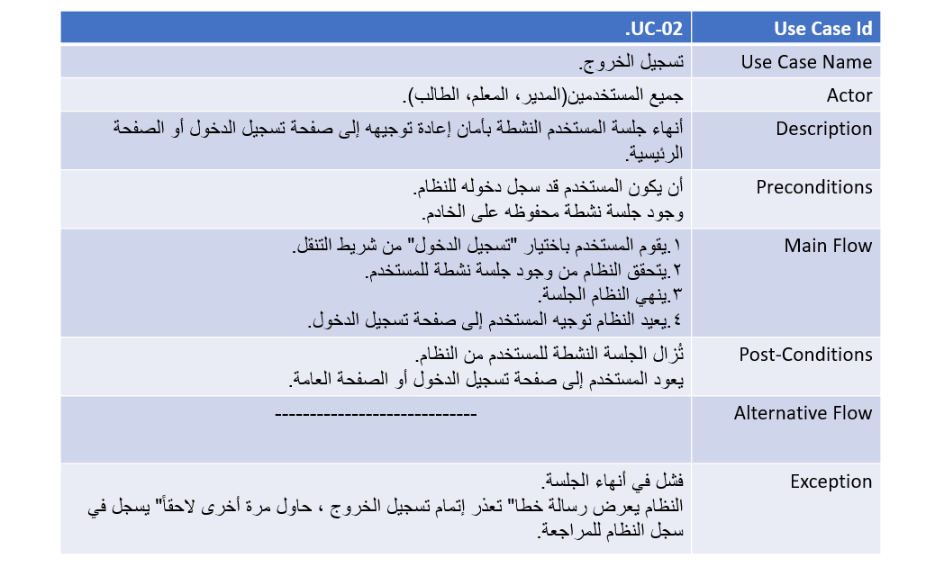

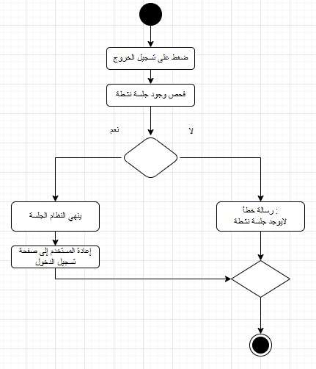

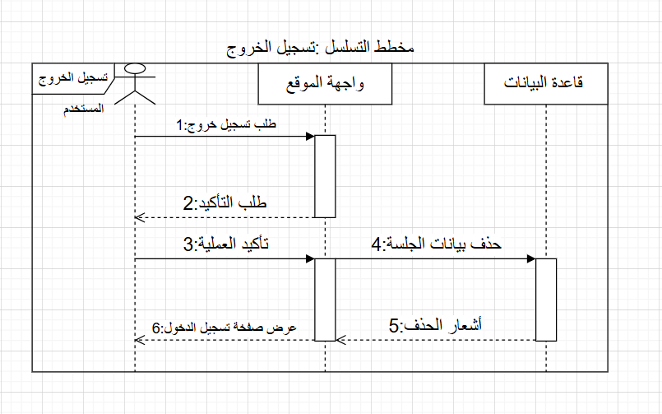

3 ."إضافة طالب"

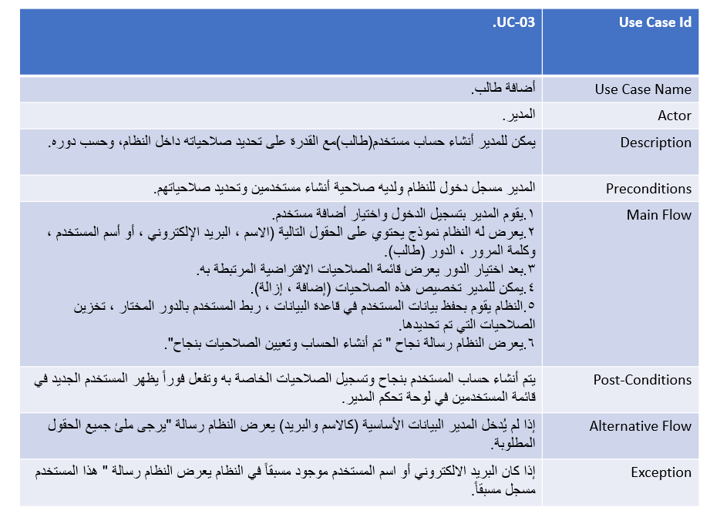
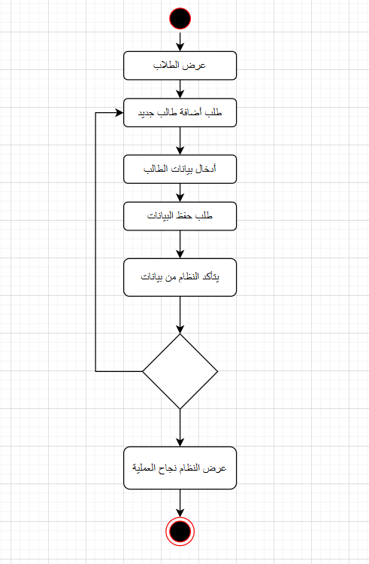

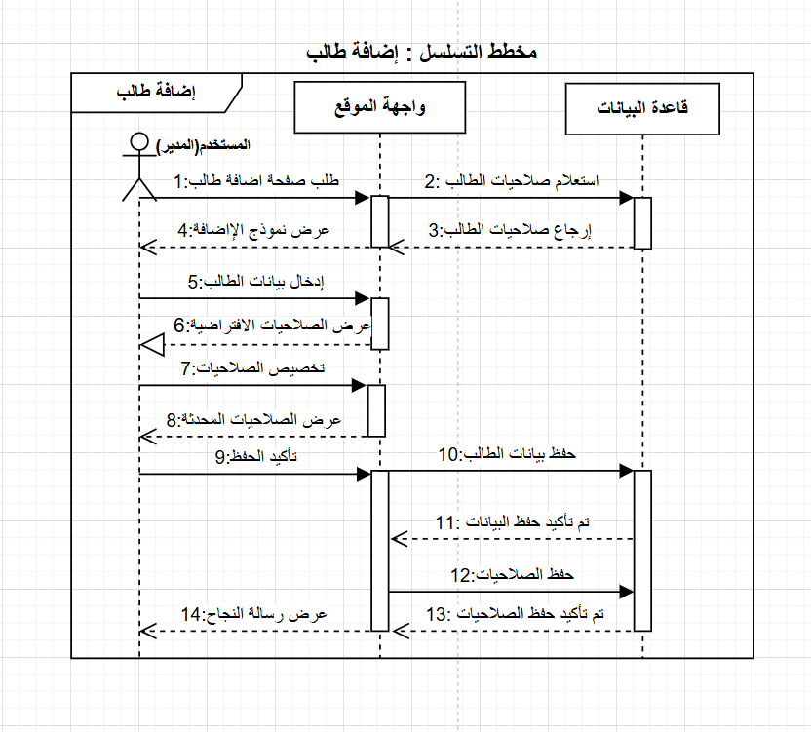

4."إضافة معلم"

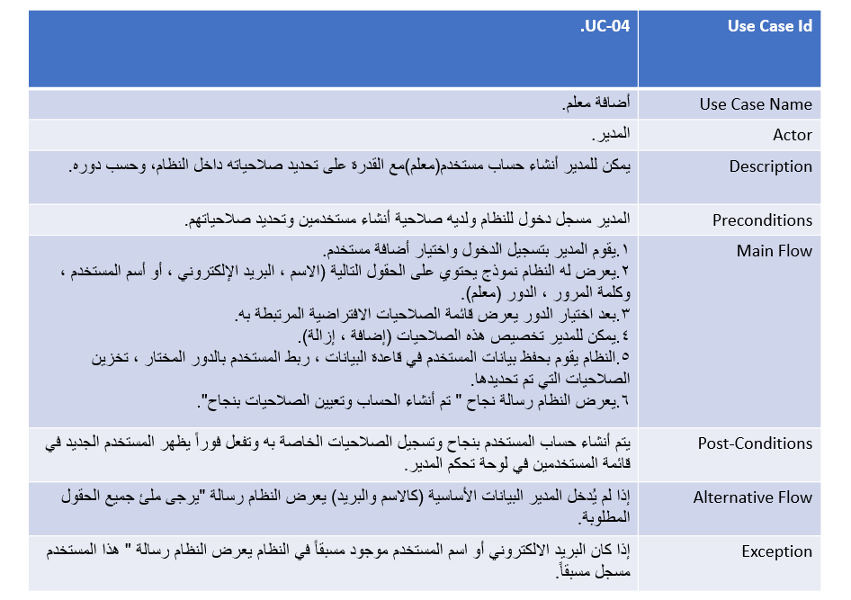

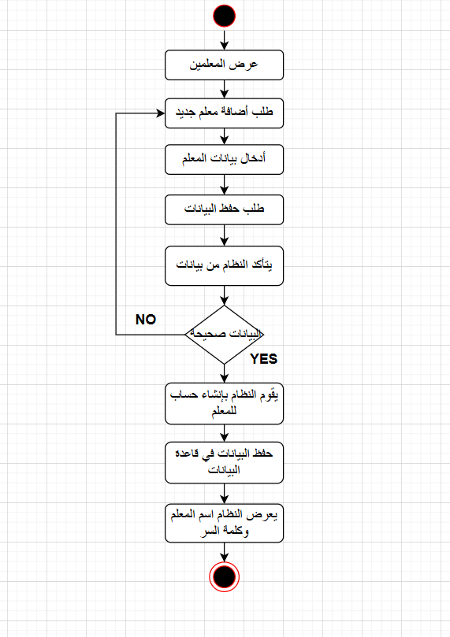

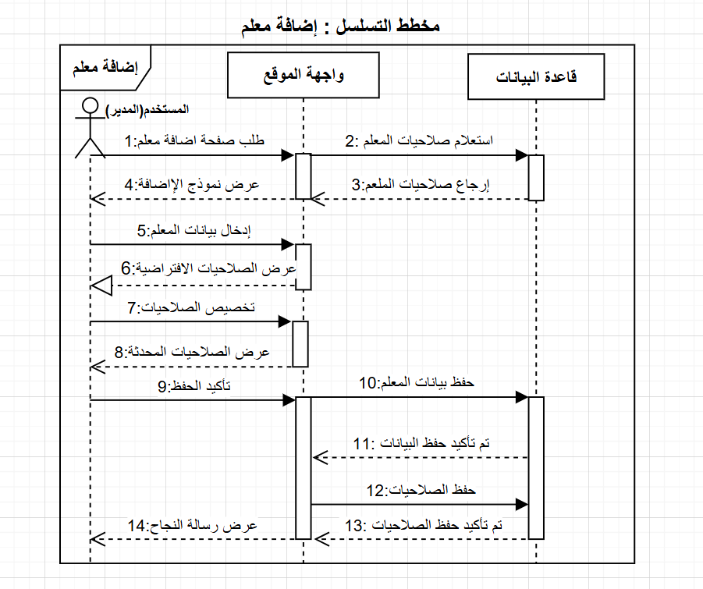

5."إضافة مادة علمية"
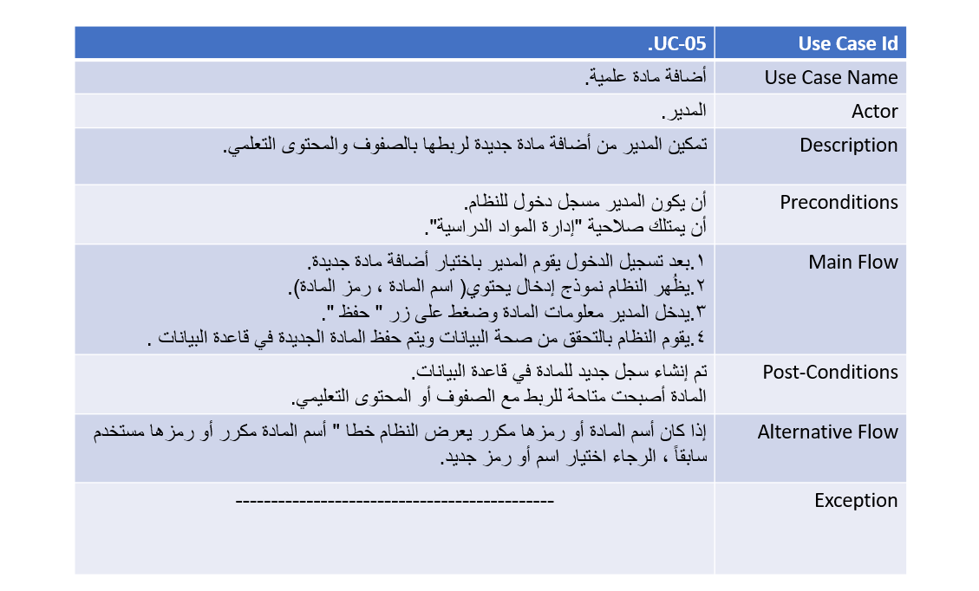
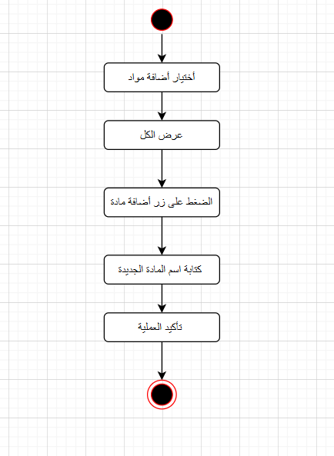
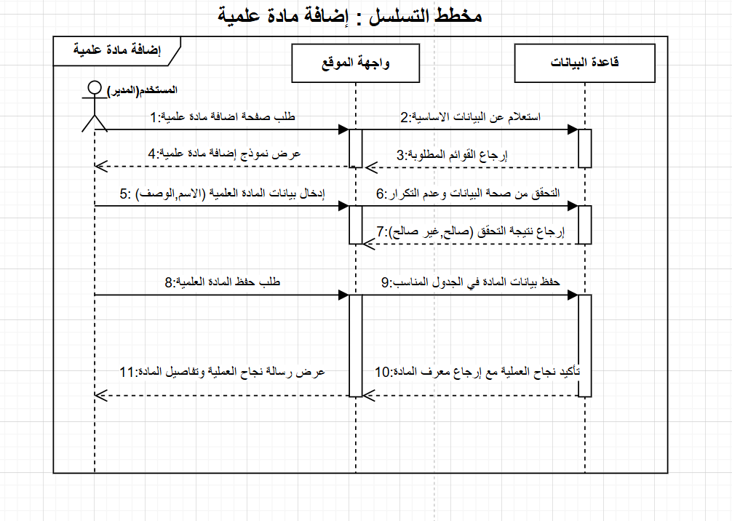

6."إنشاء صفوف دراسية"
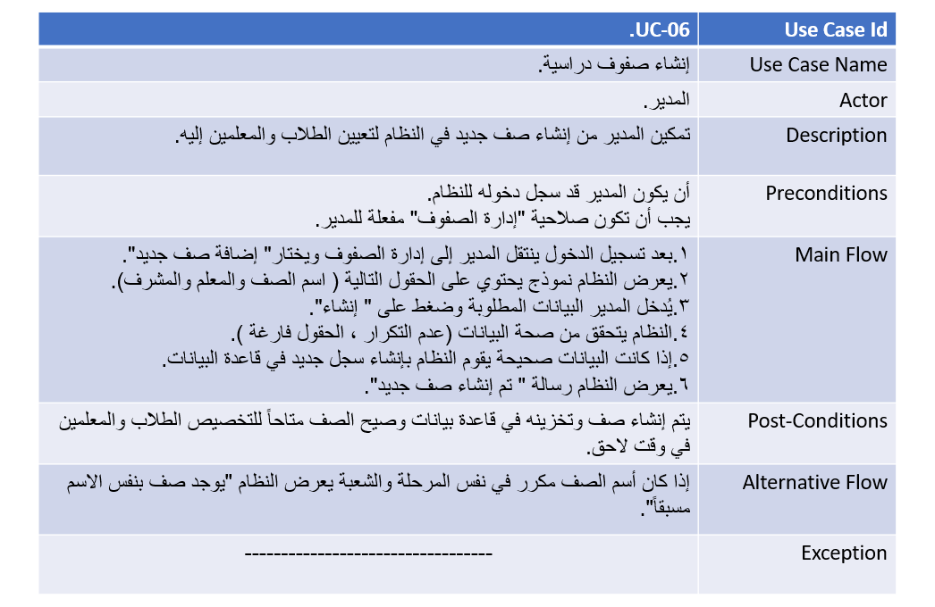
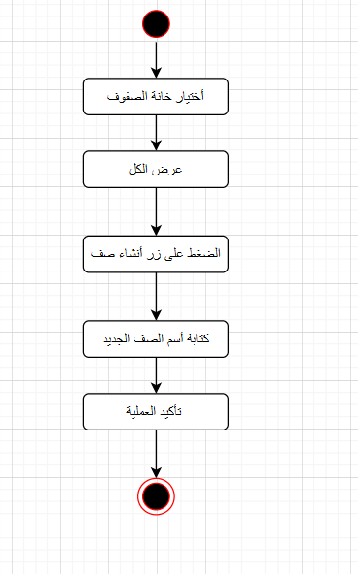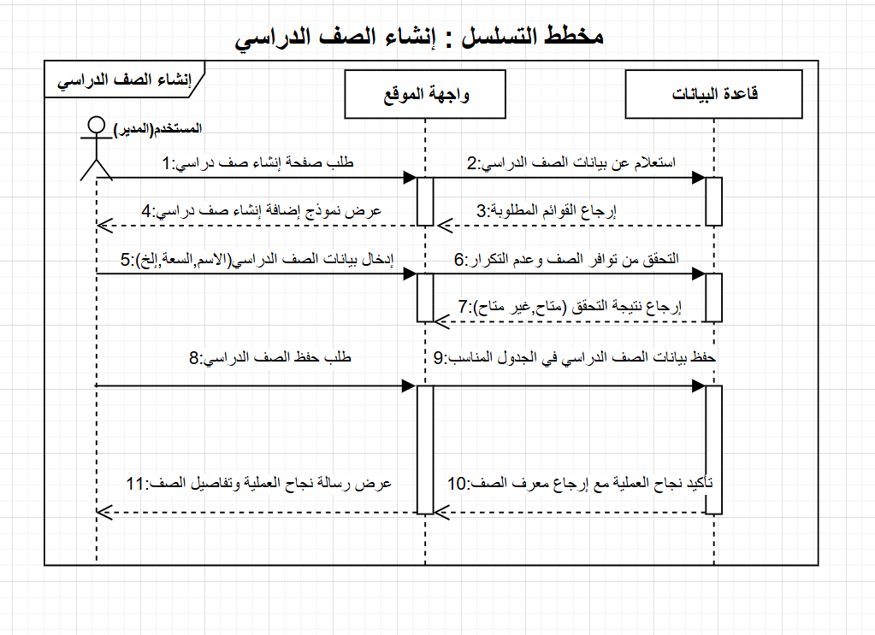

7."تعديل بيانات طالب موجود " 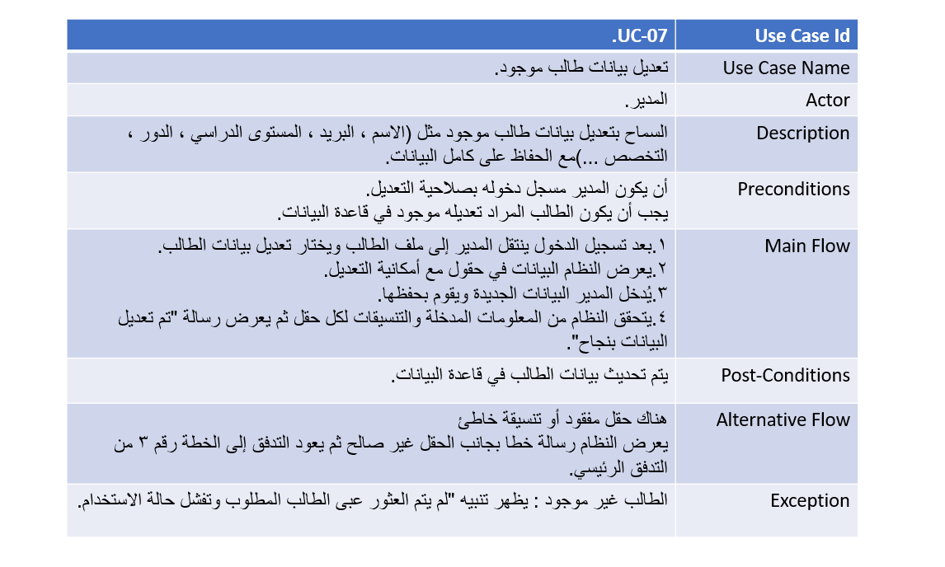
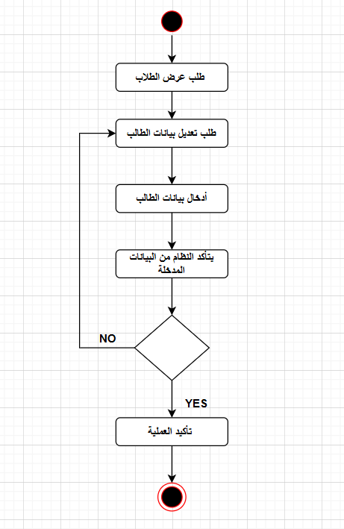

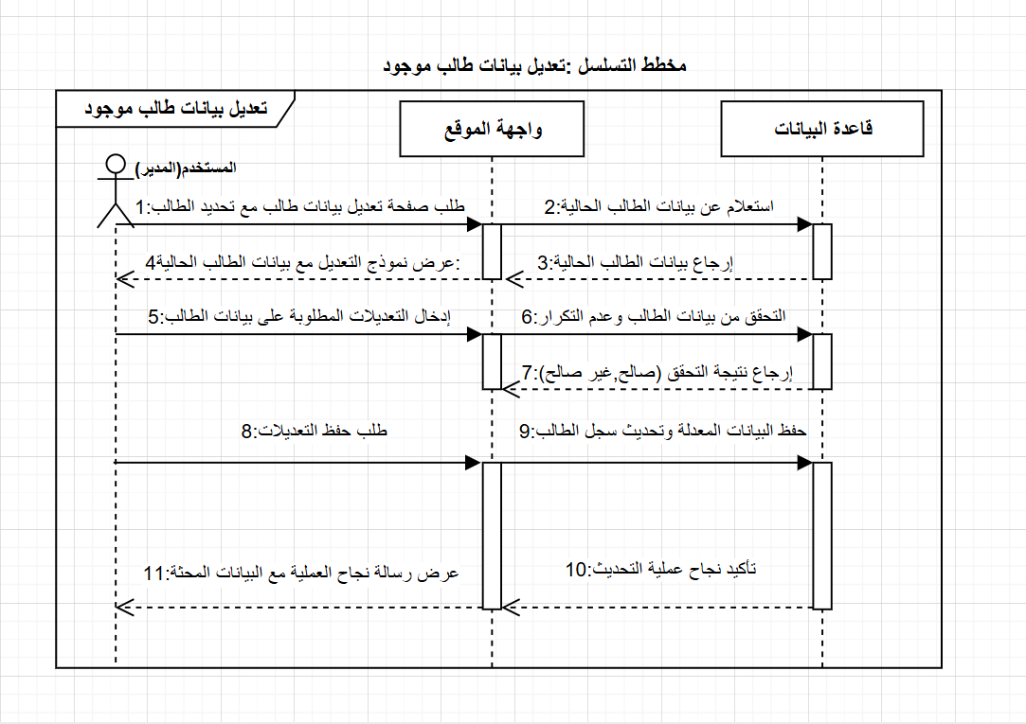

8."تعديل بيانات معلم موجود " 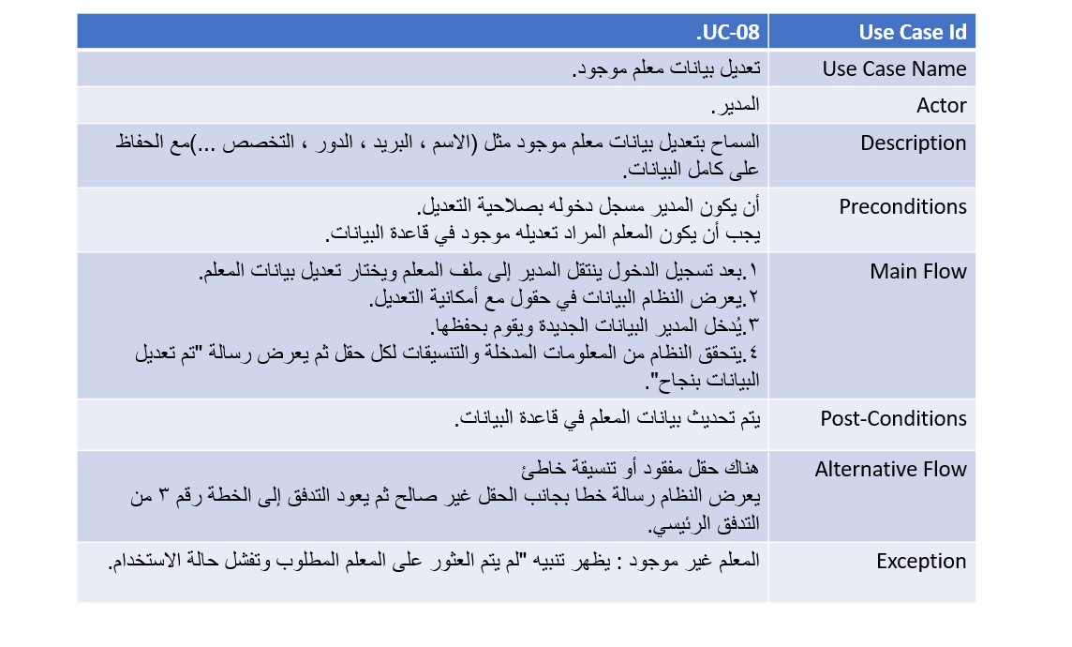

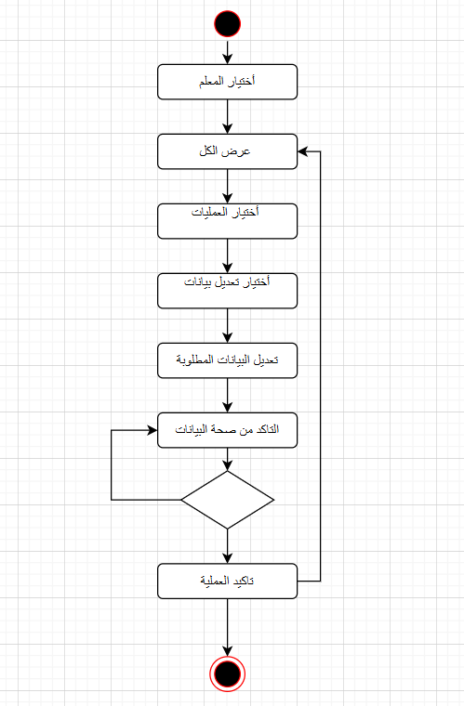

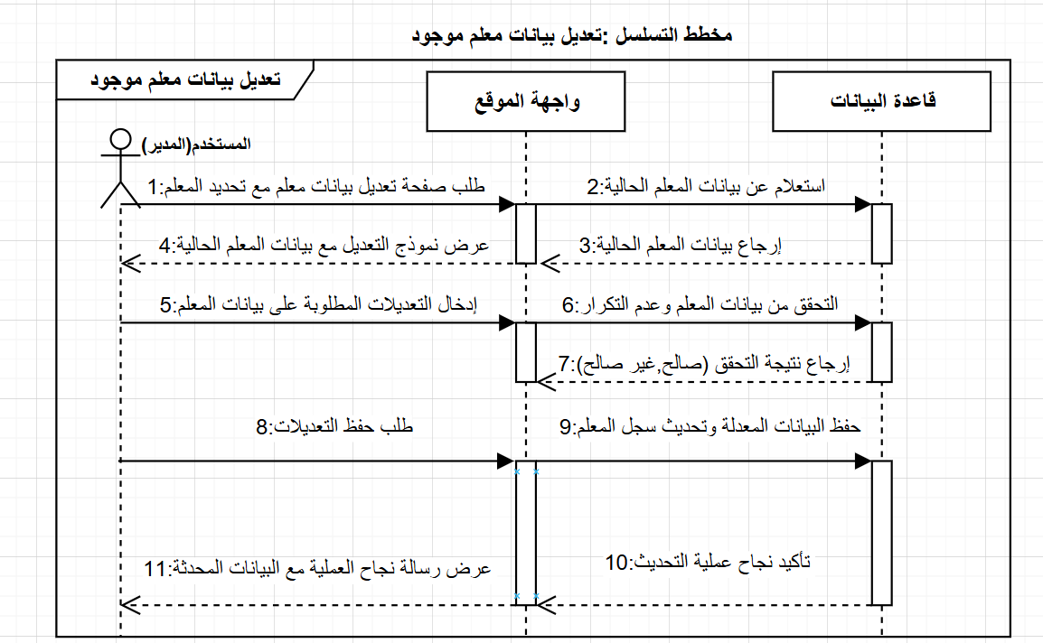

9."عرض بيانات طالب" 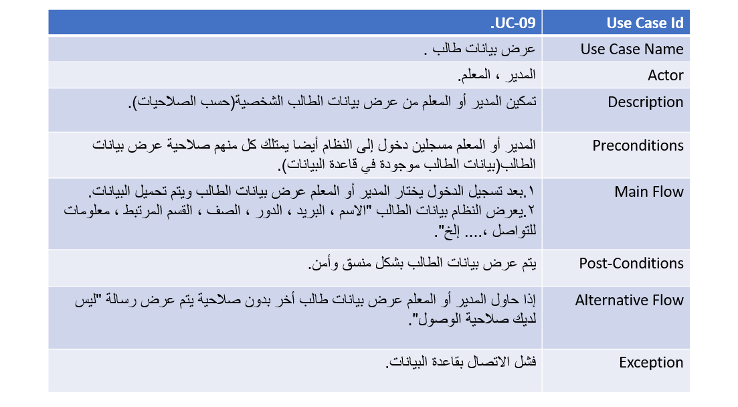
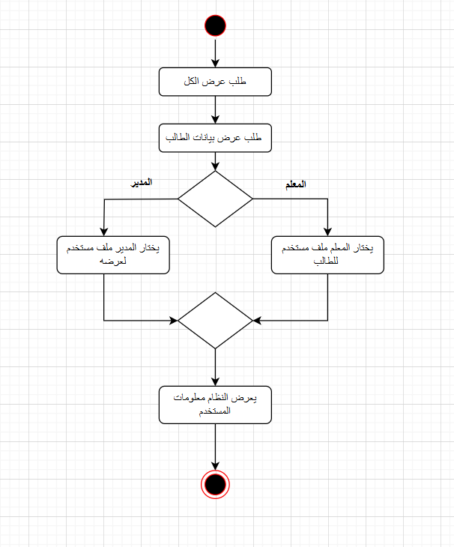
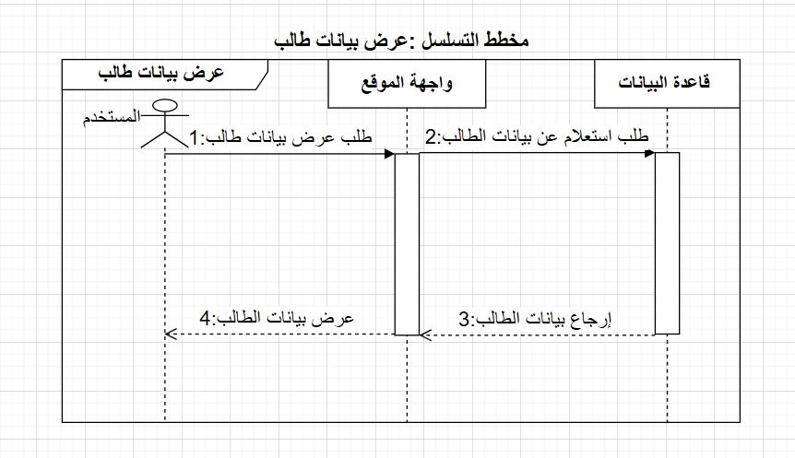

10."عرض بيانات معلم"
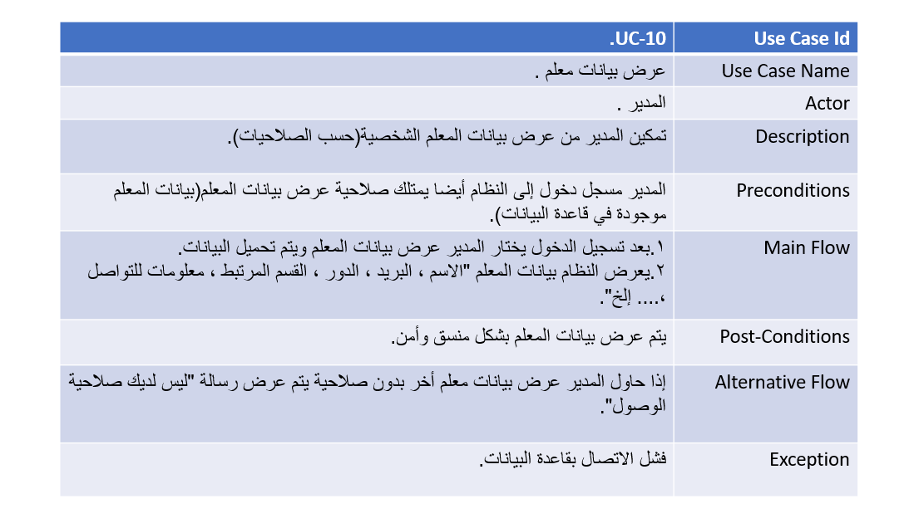
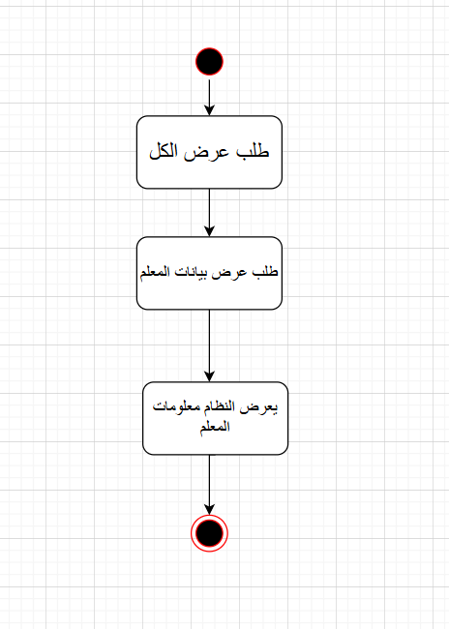
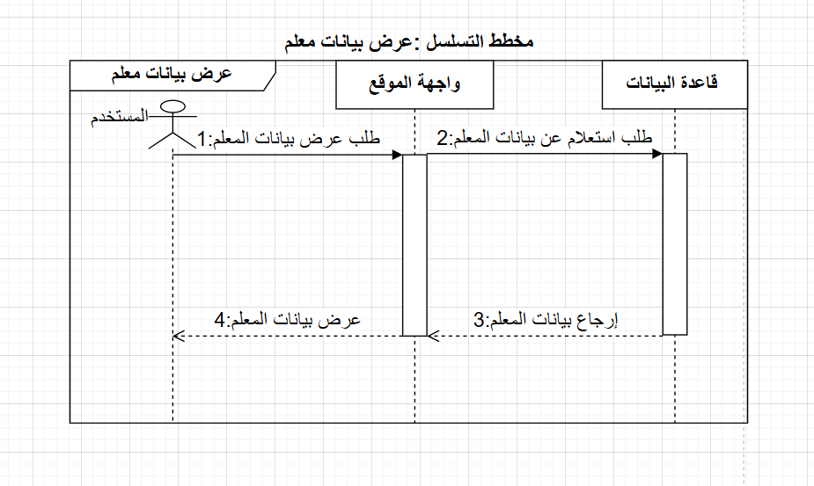

11."عرض بيانات المواد"
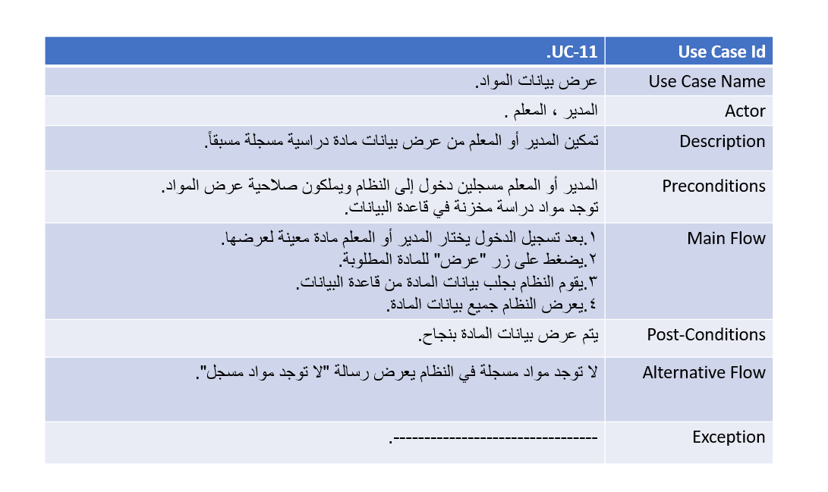
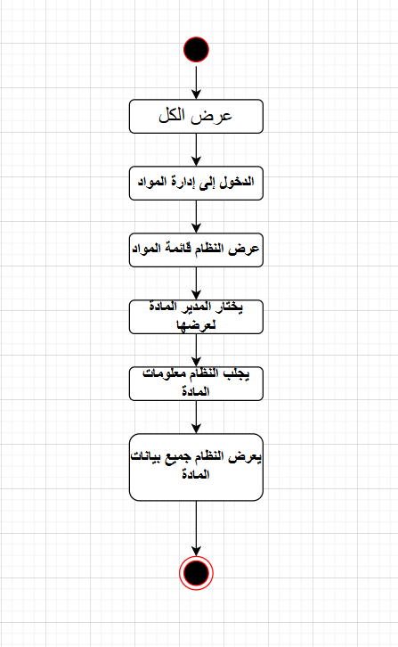
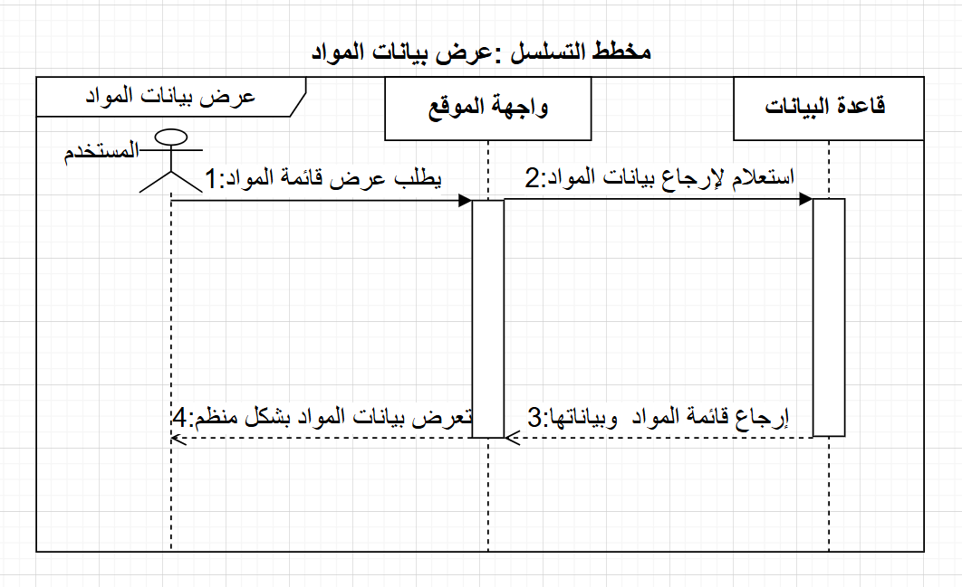

12."عرض الصف الدراسي"
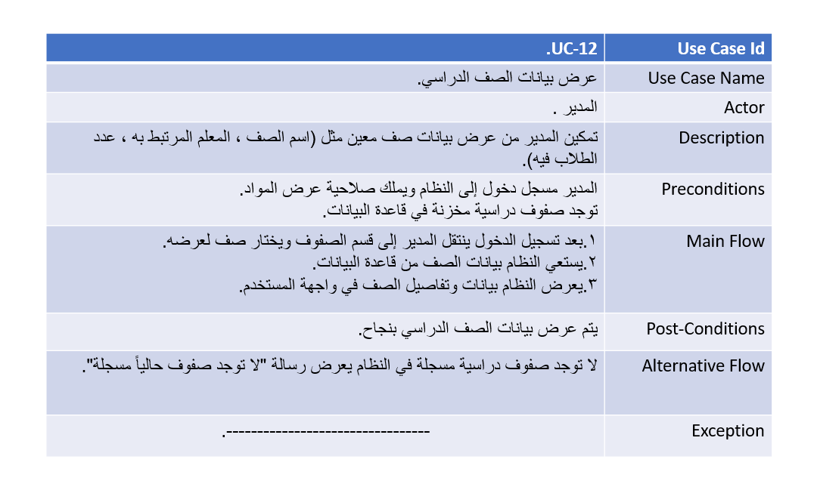
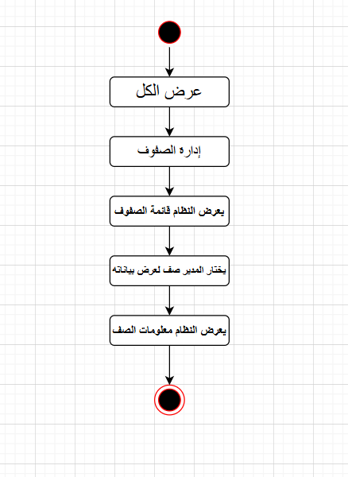
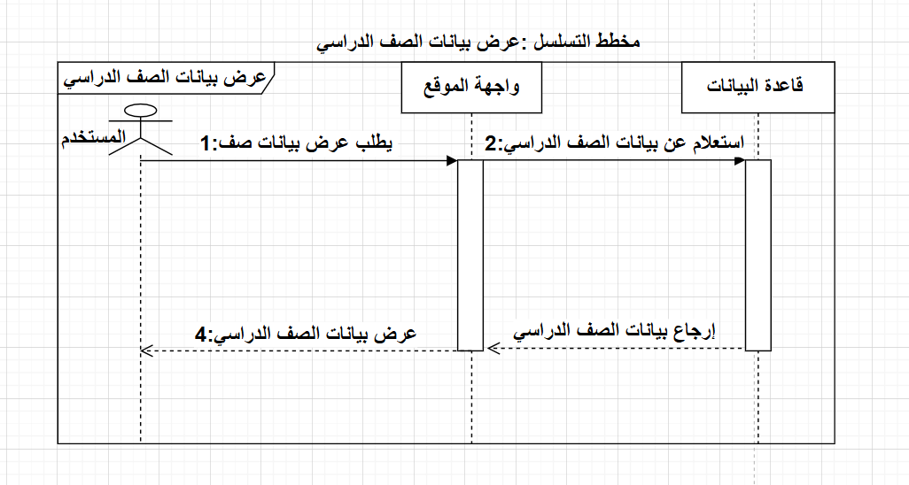

13."حذف ملف طالب"

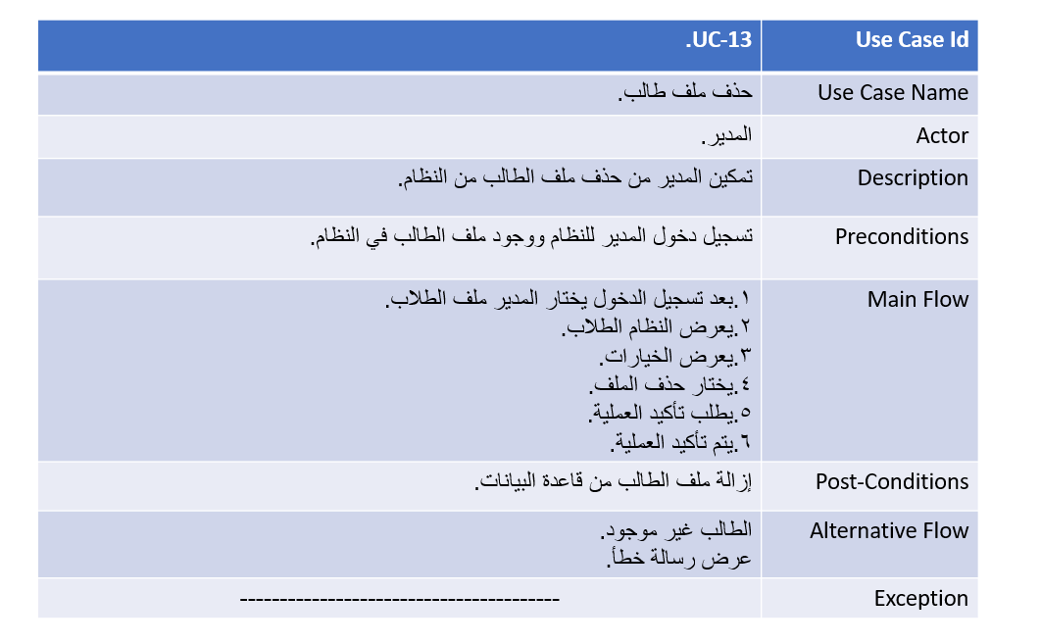
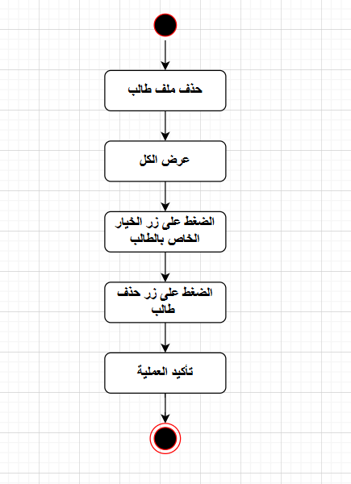
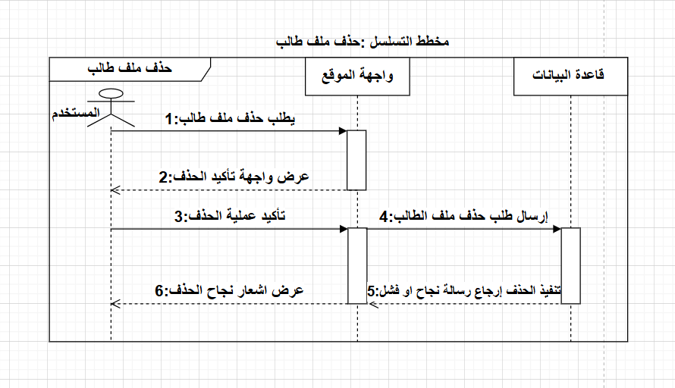

14."حذف ملف طالب"
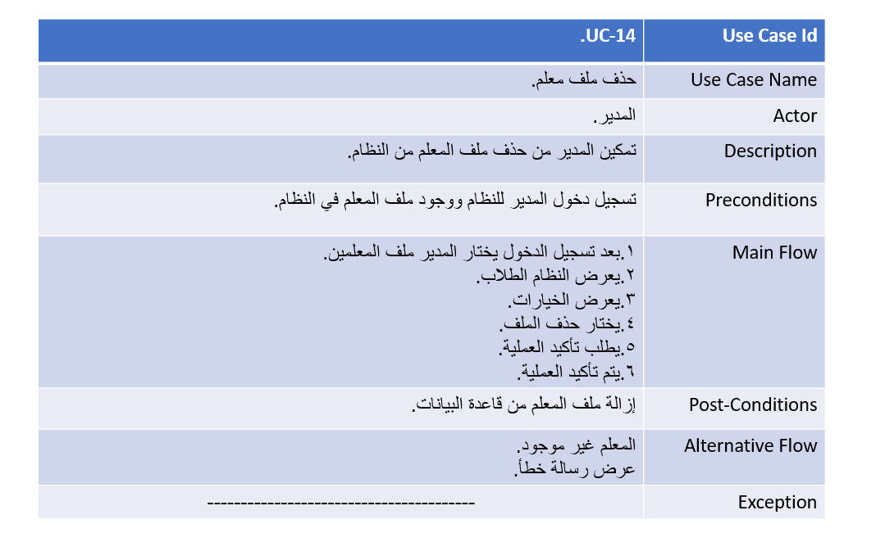
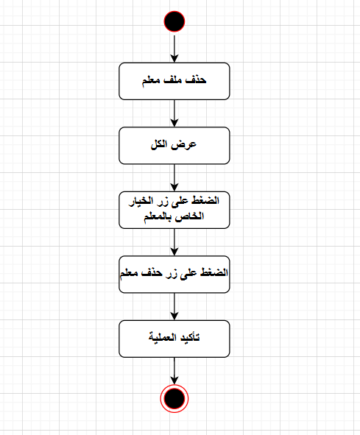
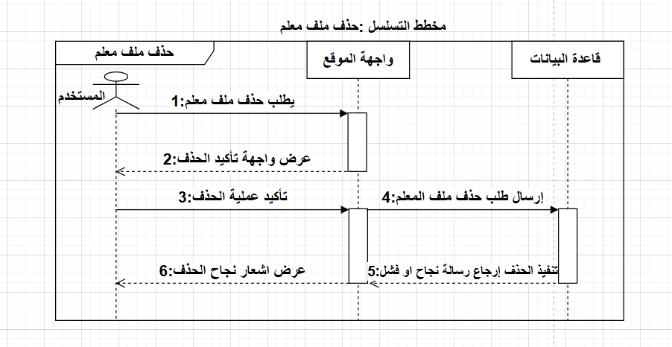

15."تعيين معلم"
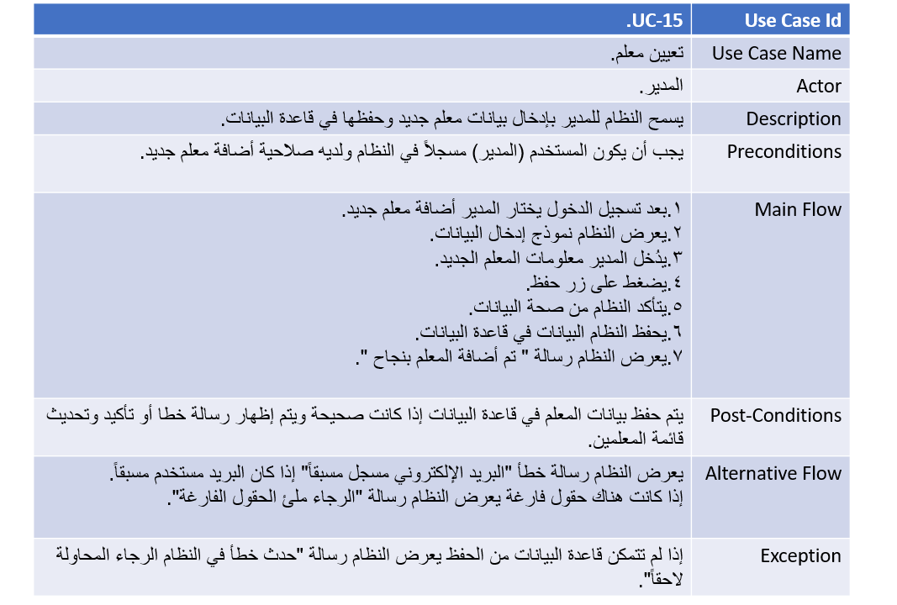
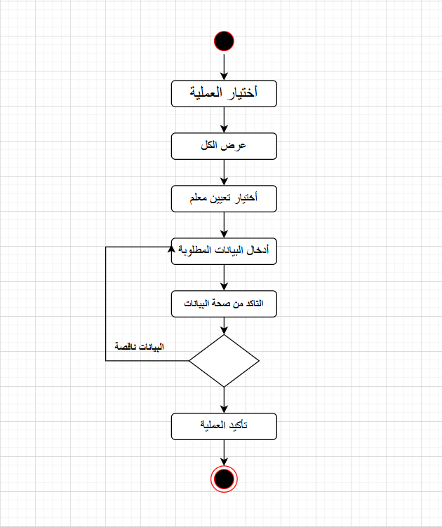

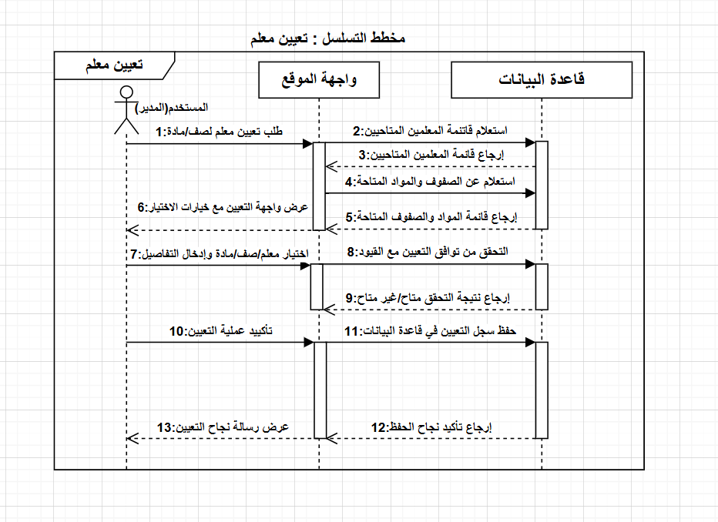

16."عرض التعيينات"
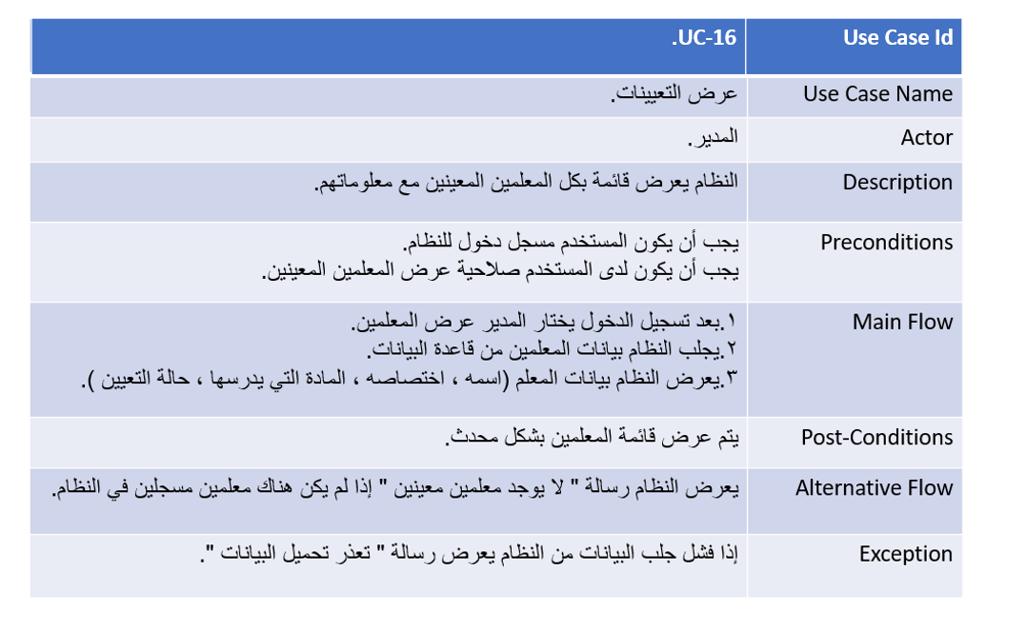

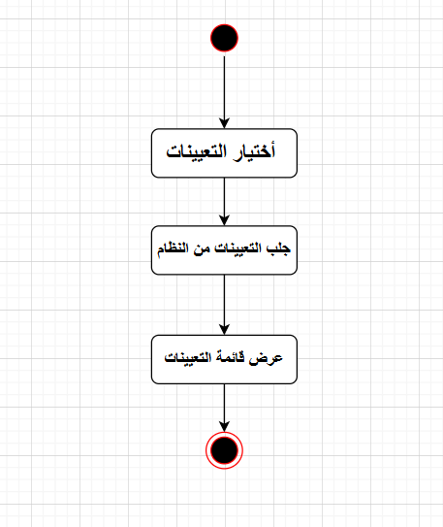
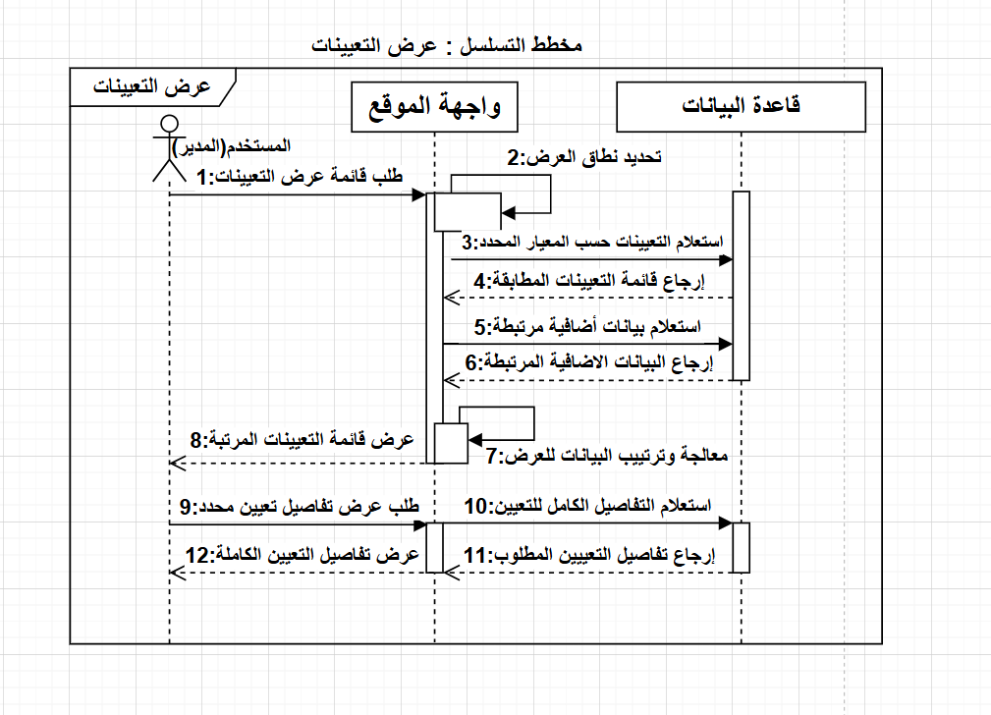

17."إنشاء محتوى تعليمي"
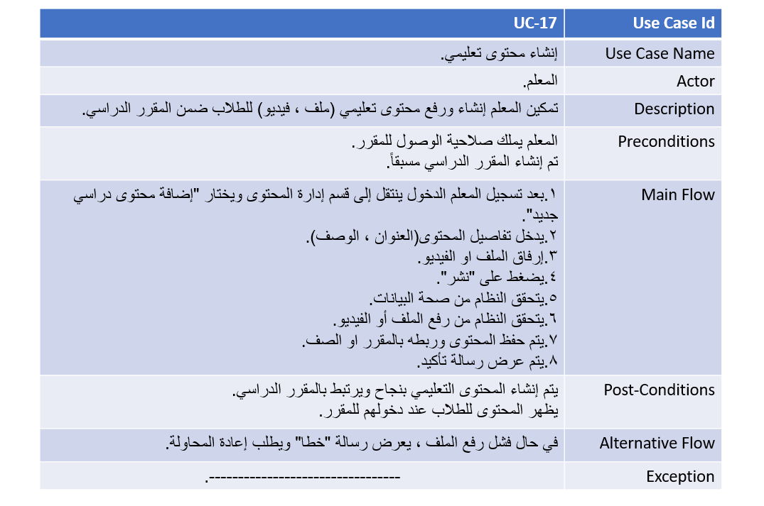
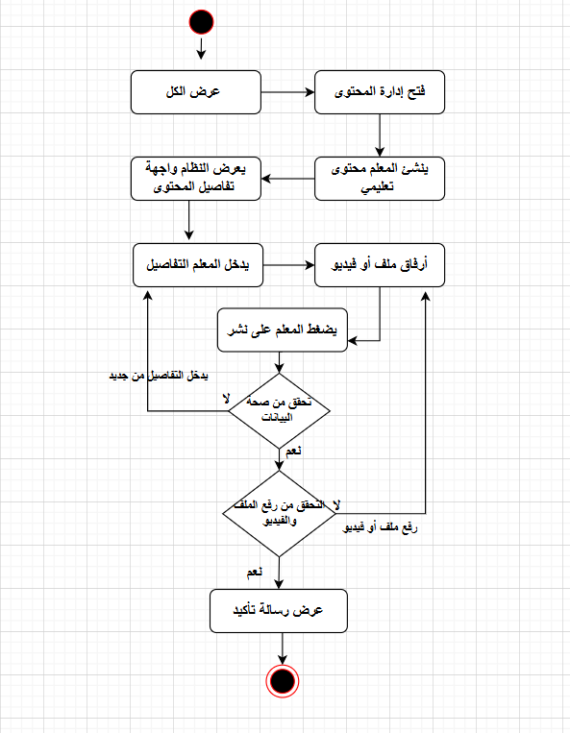
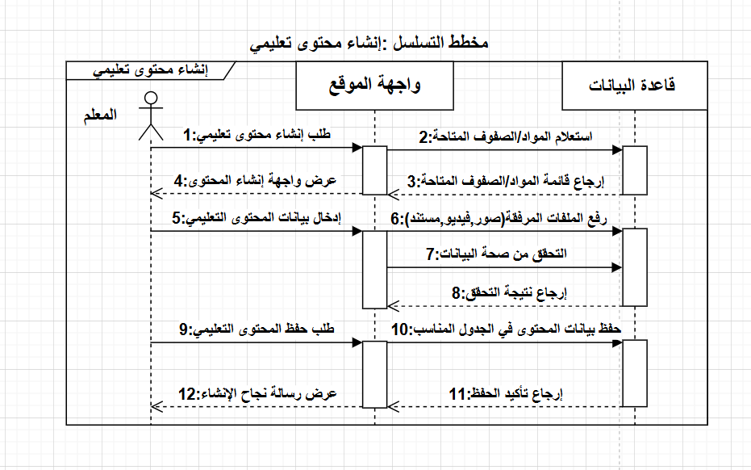

18."تعديل محتوى تعليمي"

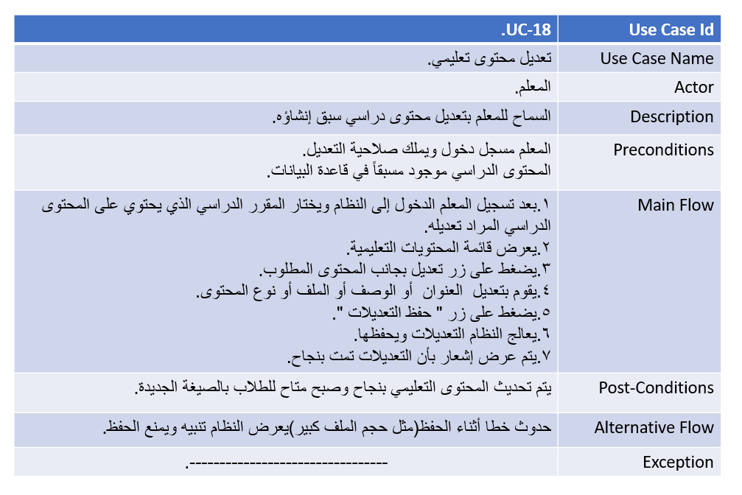

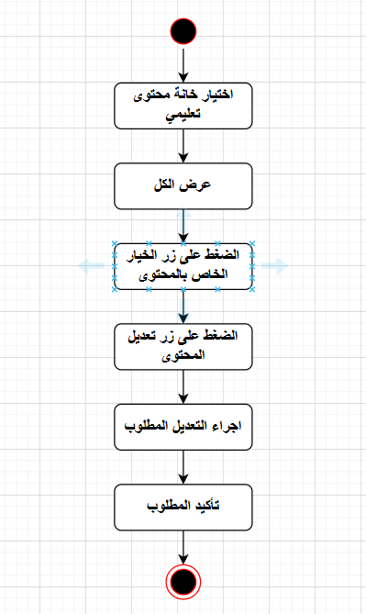

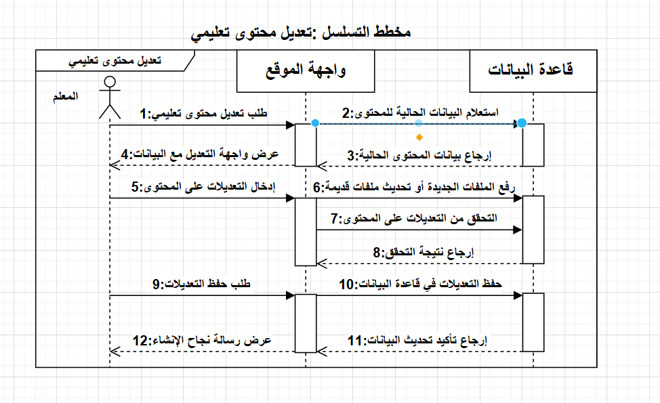

19."عرض محتوى تعليمي"
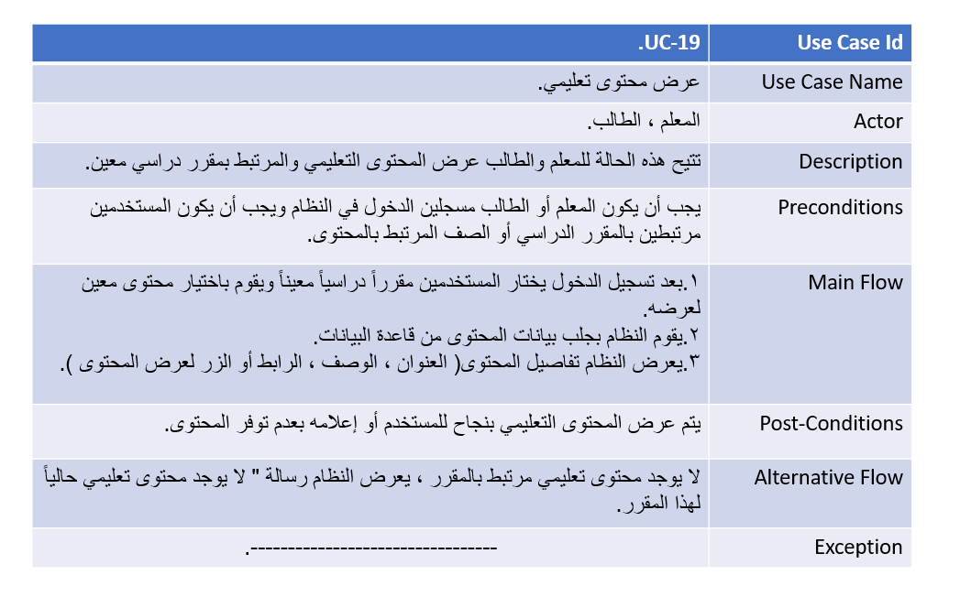

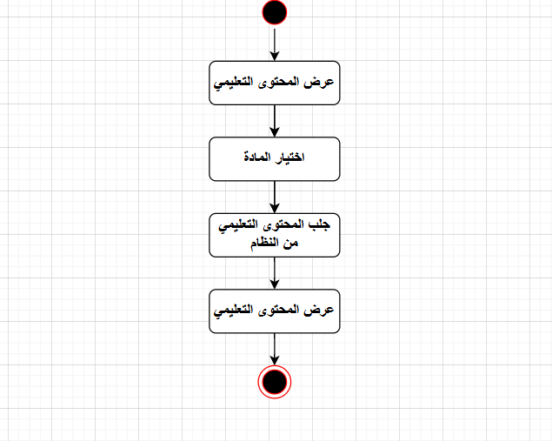

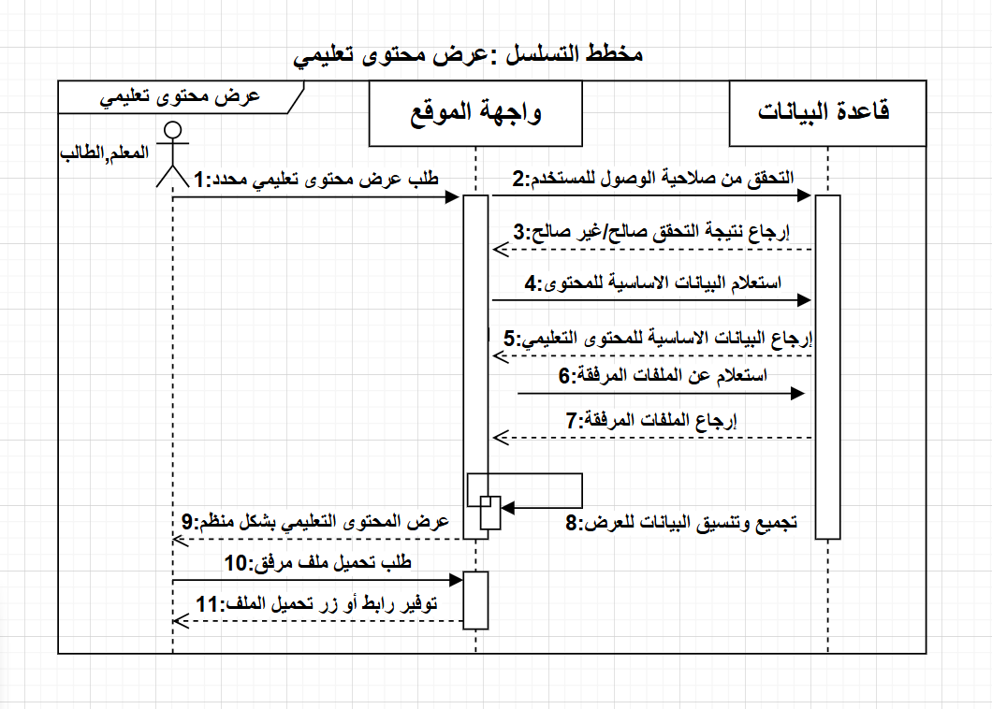

20."حذف محتوى تعليمي"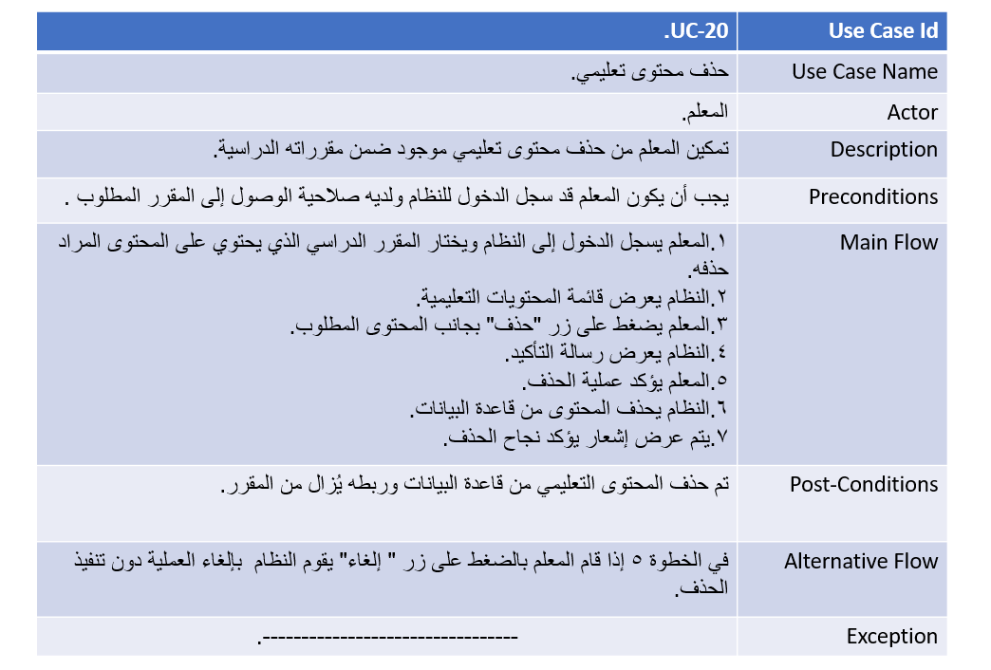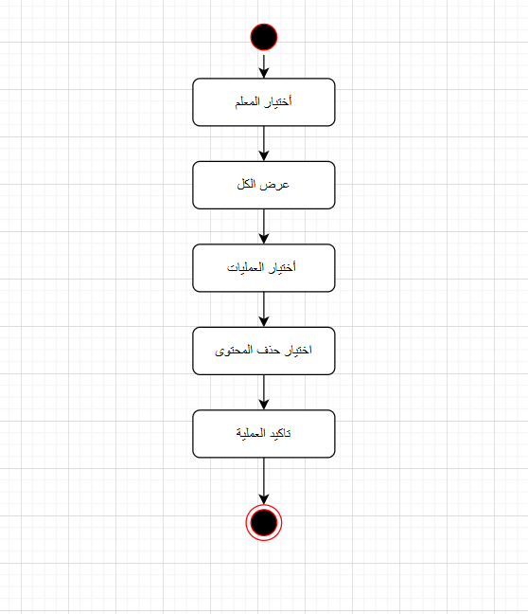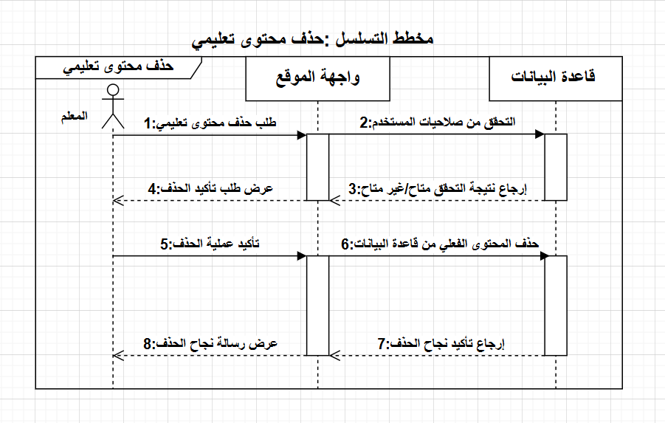

21."إضافة الدرجات"
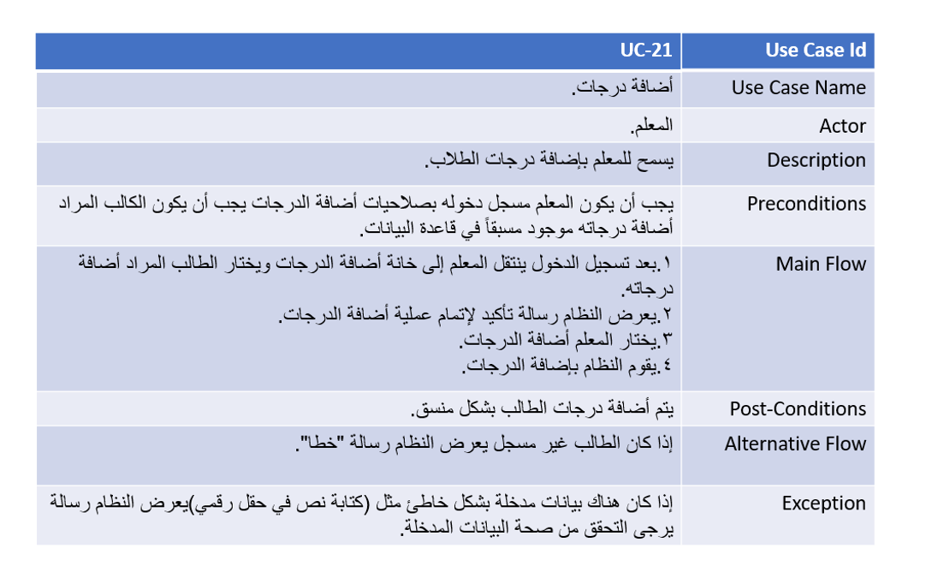
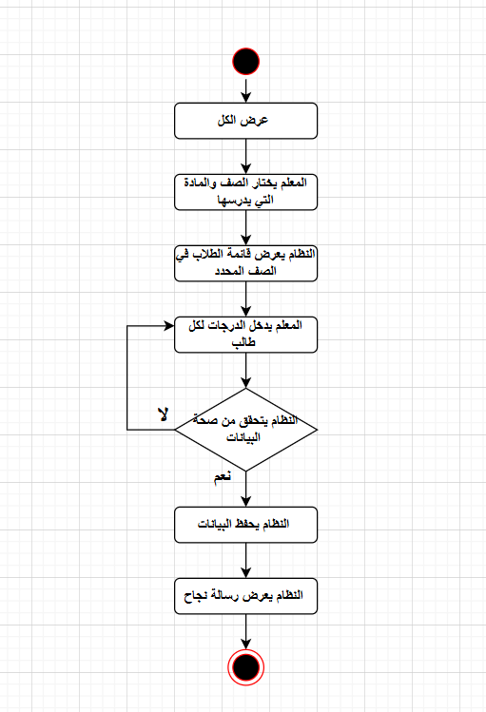
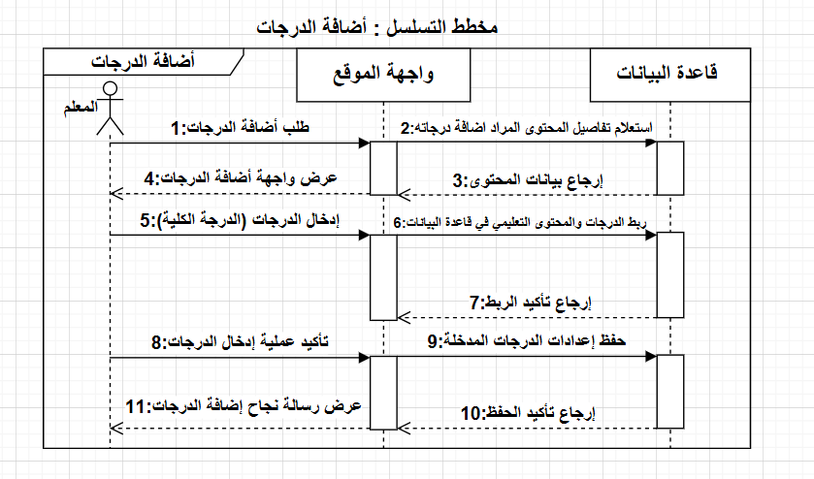

22."عرض البرنامج التدريسي"
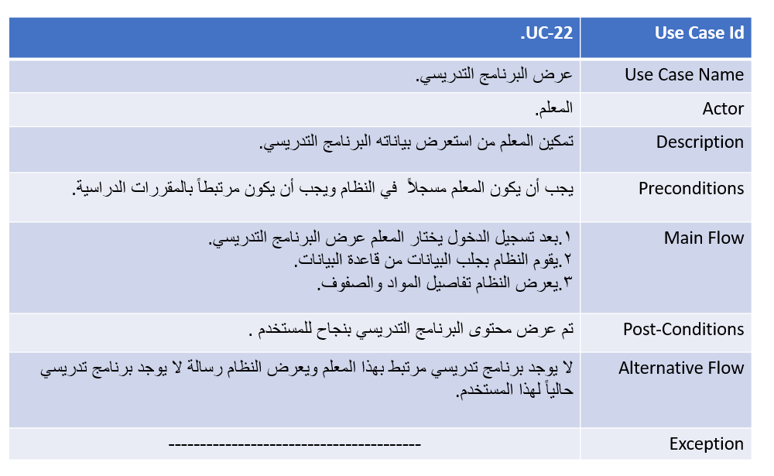
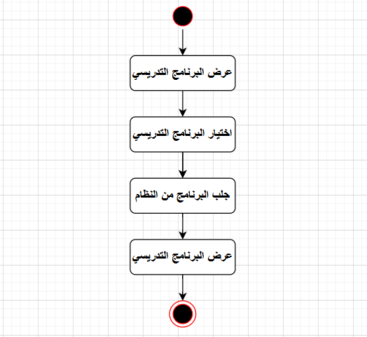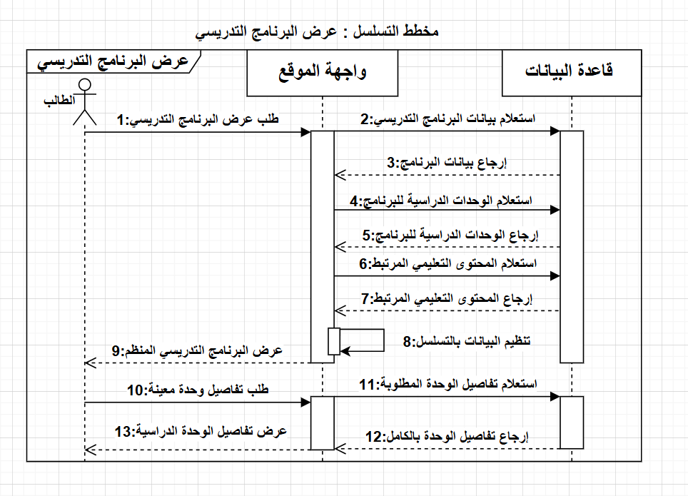

23."عرض البيانات الشخصية"

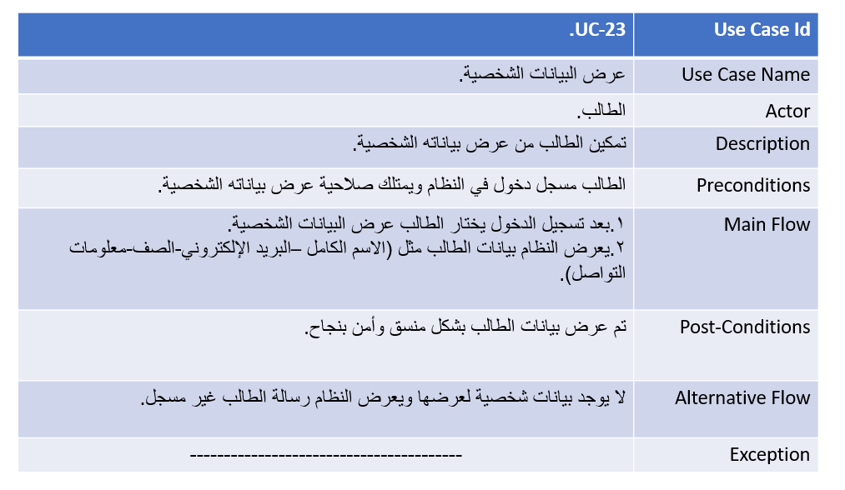

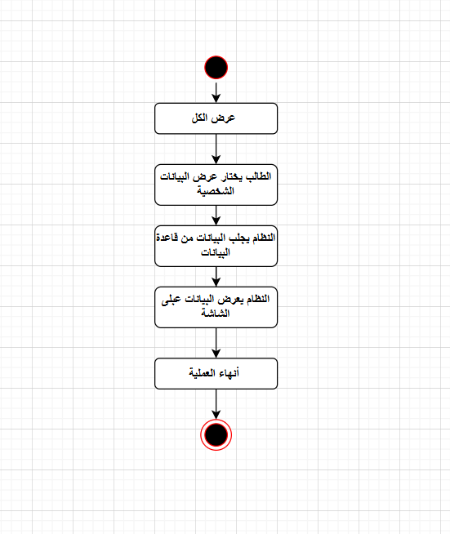
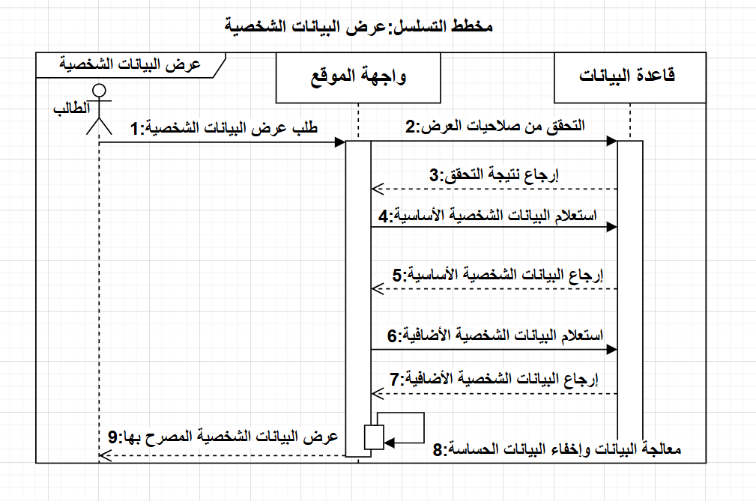

24."عرض البيانات الاكاديمية"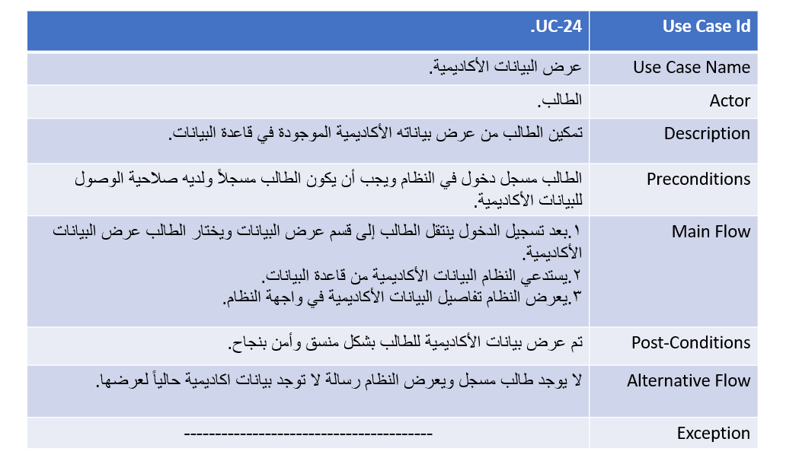
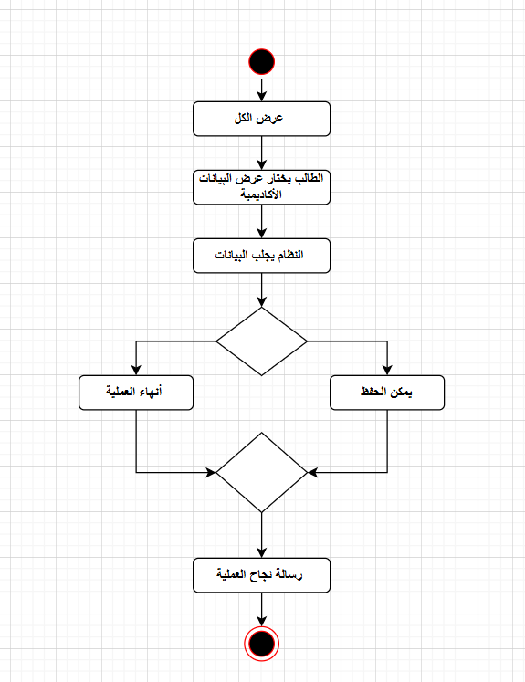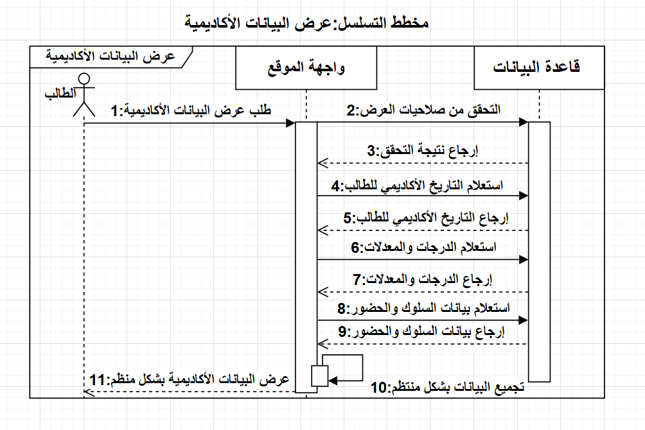
25."عرض الجدول الدراسي"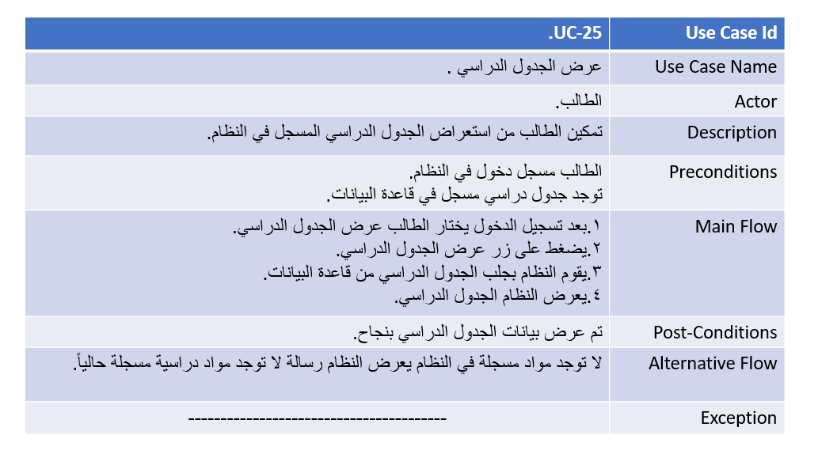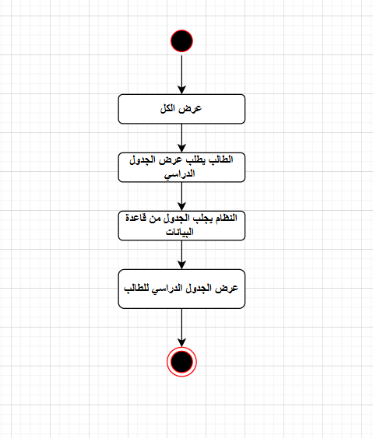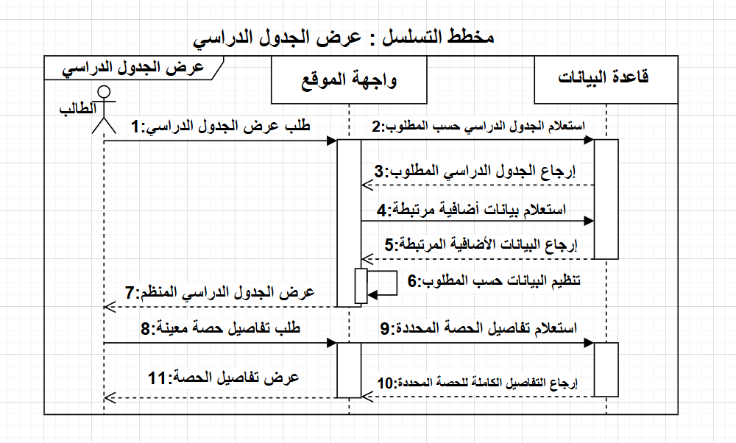

26."عرض جدول الامتحانات"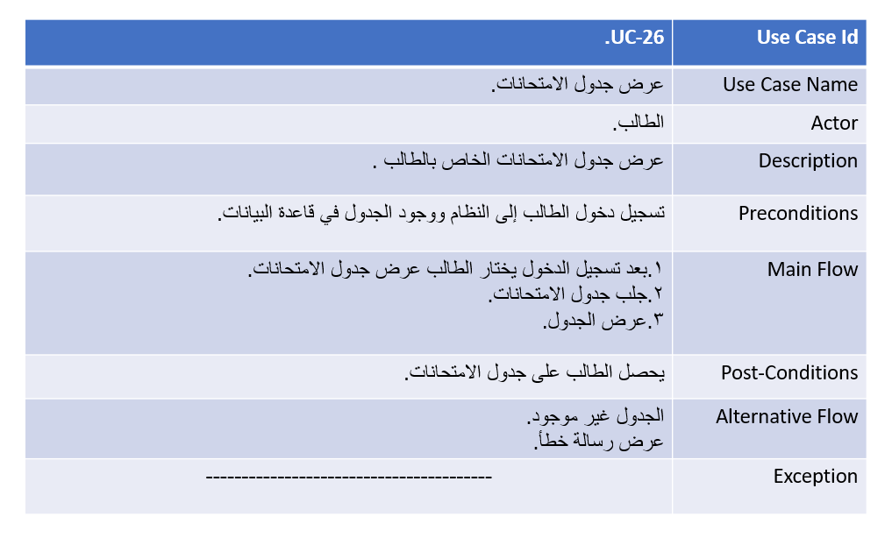

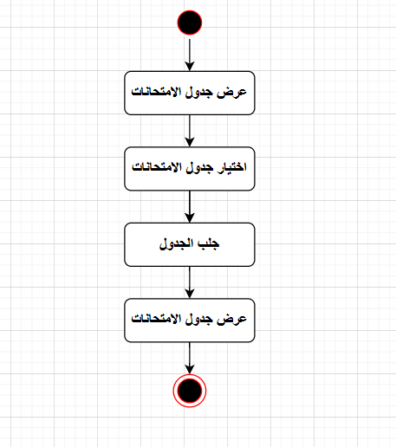

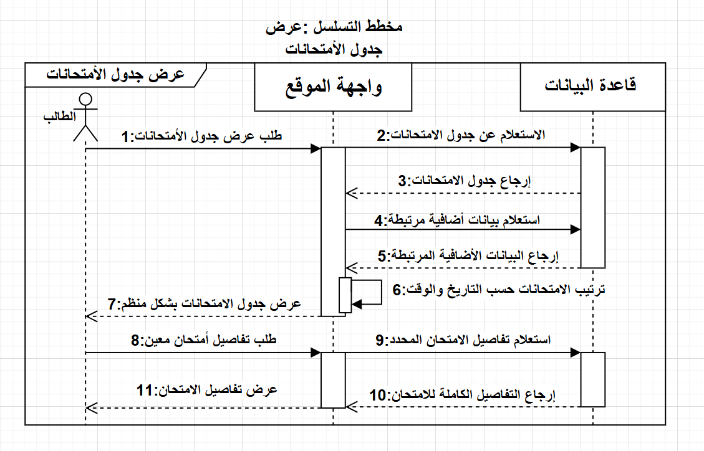
27."عرض الدرجات"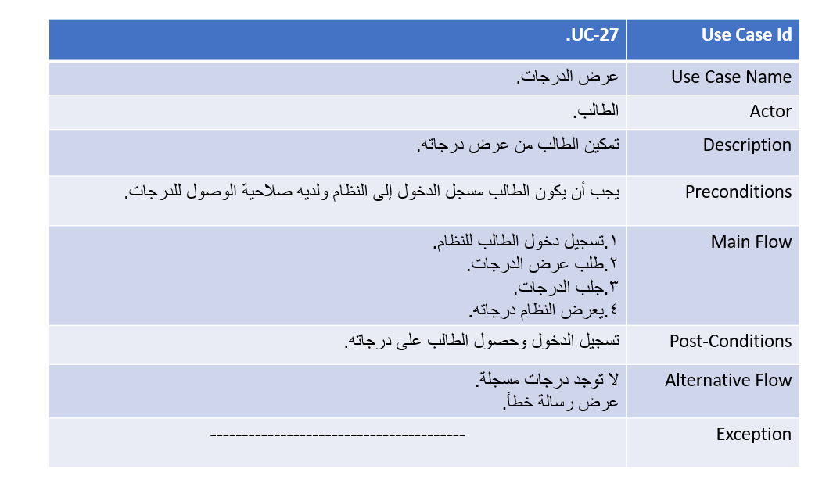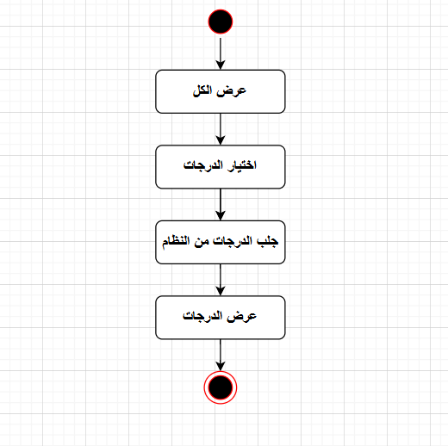

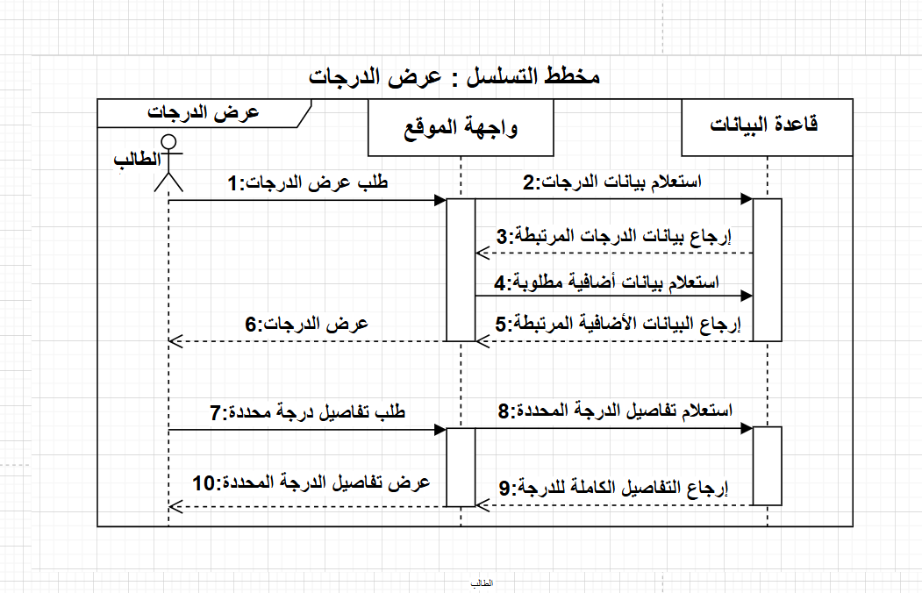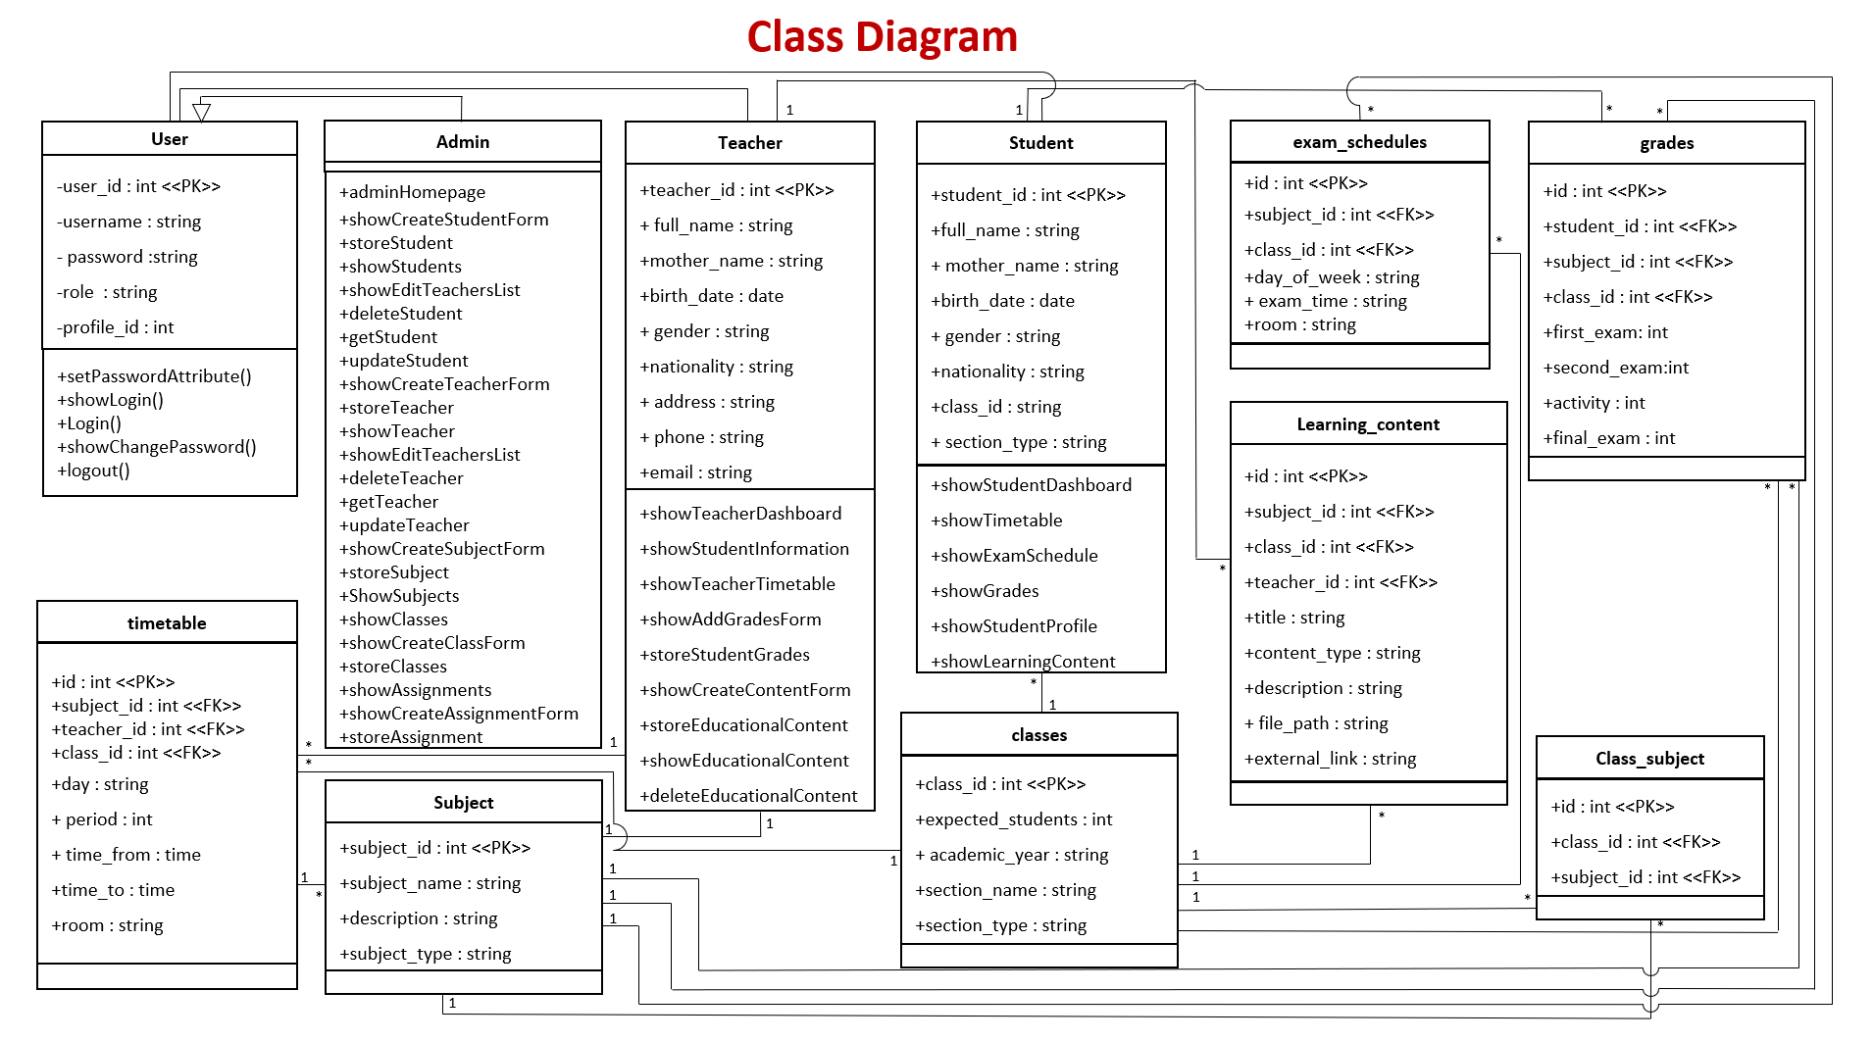

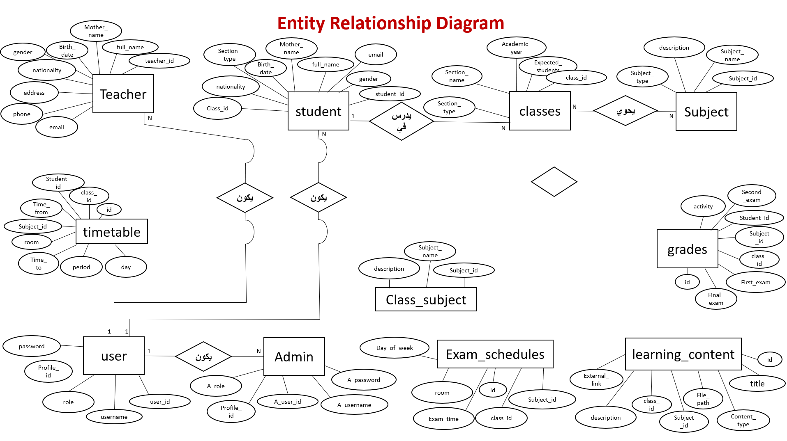
ERD Diagram:

